Proyecto Ingeniería de Software II
Víctor Manuel Izquierdo
Alexander Noguera
Sistema Integral de Administración para Restaurantes (SIAR)
Gloria Johana Chala Torres

Institución Universitaria Antonio José Camacho
Facultad de Ingenierías
Ingeniería de Sistemas
Cali-Colombia
2026

1.1 Problema Identificado
La operación diaria en la industria gastronómica actual se enfrenta a un desafío estructural crítico: la desconexión operativa y la fragmentación de la información entre el salón, la cocina y la administración. Muchos establecimientos continúan dependiendo de procesos manuales o de soluciones de software obsoletas y fragmentadas para gestionar la toma de pedidos, el control de inventarios, la rotación de mesas y el flujo de caja. Esta falta de integración genera una reacción en cadena que vulnera tanto la rentabilidad del negocio como la satisfacción del cliente final.
Las problemáticas identificadas a raíz de esta desconexión son:
- Falta de visibilidad en tiempo real del inventario: Al no existir una sincronización automática entre los platos vendidos en la caja y los insumos en la bodega, se producen quiebres de stock en momentos críticos, mermas descontroladas por desperdicios o caducidad, y compras imprecisas.
- Retrasos y errores en la comunicación operativa: El flujo tradicional entre la toma de órdenes por parte del personal de sala y su procesamiento en la cocina suele ser propenso a errores humanos, extravío de comandas y demoras excesivas, deteriorando la experiencia del cliente.
- Inconsistencias financieras y falta de trazabilidad: La ausencia de un registro centralizado y automatizado de las transacciones dificulta la conciliación de caja al cierre del turno, la generación oportuna de facturas y el análisis real de la rentabilidad por plato o categoría.
- Rigidez ante el crecimiento: Los procesos manuales o sistemas heredados desacoplados impiden escalar el negocio, abrir nuevas sucursales o incorporar canales de venta externos (como pedidos en línea) sin colapsar la administración interna.

1.2 Justificación
Para resolver esta problemática, este proyecto propone el desarrollo de un Sistema Integral de Administración para Restaurantes (SIAR) fundamentado en una arquitectura de software en capas robusta y escalable. Mediante la separación limpia de responsabilidades, desde una interfaz ágil para el personal hasta reglas de negocio transaccionales automatizadas y una capa de persistencia estructurada, la solución garantizará:
- Automatización transaccional del inventario (Capa de Lógica de Negocio y Datos): Cada vez que se confirma un plato o bebida en la interfaz de pedidos, el sistema ejecuta una transacción atómica que descuenta de forma inmediata y exacta los gramos o unidades de cada ingrediente asociado en la bodega. Esto elimina el desfase manual, previene quiebres de stock en horas pico mediante alertas tempranas y optimiza la rotación de insumos para reducir mermas y desperdicios.
- Flujo digital y sincronizado entre sala, barra y cocina (Capa de Presentación y Negocio): Se reemplazan las comandas físicas por una interfaz digital en tiempo real. Las órdenes capturadas por los meseros se distribuyen de forma automatizada y ordenada por tiempos de preparación en las pantallas de cocina o barra, reduciendo a cero los errores de interpretación, minimizando los tiempos de espera del cliente y agilizando la rotación de mesas.
- Centralización financiera y trazabilidad de caja (Capa de Acceso a Datos): Toda transacción de venta, anulación, propina o método de pago (efectivo, tarjeta, transferencias) se registra en un libro mayor digital centralizado. Al cierre del turno, el sistema realiza conciliaciones automáticas e instantáneas, eliminando los descuadres manuales y generando reportes gerenciales inalterables sobre la rentabilidad real por plato, categoría o franja horaria.
- Mantenibilidad y escalabilidad a prueba de crecimiento (Diseño Modular en Capas): Gracias a la separación estricta entre la interfaz de usuario, la lógica transaccional y la persistencia de datos, el software está diseñado para evolucionar sin fricciones. Esto permitirá incorporar en el futuro nuevas sucursales, pasarelas de pago, programas de fidelización o canales externos (como delivery en línea) sin comprometer la estabilidad del núcleo operativo ni requerir costosas reestructuraciones de código.

1.3 Objetivos
Los objetivos principales que plantea cumplir este proyecto para transformar la administración y operación del restaurante son:
- OBJ-01 Optimizar y automatizar el control de inventarios en tiempo real: Sincronizar de forma transaccional cada plato vendido con los insumos en bodega para evitar quiebres de stock en horas pico, reducir mermas por desperdicios y calcular con precisión la reposición de compras.
- OBJ-02 Agilizar la comunicación y el flujo operativo interno: Reemplazar los métodos manuales y comandas físicas por una interfaz digital en tiempo real que conecte el salón, la barra y la cocina, reduciendo los tiempos de espera del cliente y eliminando errores humanos de captura.
- OBJ-03 Garantizar la trazabilidad financiera y el control de caja: Centralizar el registro de todas las transacciones de venta, métodos de pago y anulaciones para automatizar las conciliaciones al cierre de turno y ofrecer reportes gerenciales confiables sobre la rentabilidad real del negocio.
- OBJ-04 Asegurar la escalabilidad y mantenibilidad del software: Implementar una arquitectura en capas modular y robusta que permita incorporar futuras expansiones como nuevas sucursales, canales de entrega o métodos de pago sin comprometer la estabilidad del sistema core.

1.4 Alcance
El proyecto comprende el diseño, desarrollo e implementación de un sistema web de gestión integral para un restaurante, compuesto por los siguientes módulos funcionales:
1. Gestión de Usuarios: Registro, edición, eliminación y administración de roles y permisos del personal (administrador, cajero, mesero y cocinero), incluyendo inicio de sesión y recuperación de contraseña.
2. Gestión de Menú: Creación, modificación y eliminación (baja lógica) de productos, su categorización y el control de disponibilidad en tiempo real (disponible o agotado).
3. Gestión de Mesas: Creación, modificación y consulta del estado de las mesas, así como su reserva y liberación, permitiendo el control de la ocupación del salón.
4. Gestión de Pedidos: Creación, modificación y cancelación de pedidos asociados a una mesa, con seguimiento de su ciclo de estados (pendiente, en preparación, listo, entregado, facturado) y envío digital de comandas a cocina.
5. Gestión de Inventario: Registro y control de insumos, entradas de reposición, alertas de stock mínimo y descuento automático del inventario al enviar cada pedido a cocina.
6. Facturación: Generación de facturas a partir de pedidos entregados, cálculo de impuestos, aplicación de descuentos, registro de pagos (incluyendo métodos múltiples) y emisión de comprobantes.
7. Reportes Gerenciales: Reportes de ventas por periodo, productos más vendidos, consumo de inventario, ocupación de mesas e indicadores financieros, con opción de exportación.
Alcance de esta entrega (primer y segundo corte): Usuarios, Menú, Mesas, Pedidos, Inventario y Facturación, con el flujo completo Cliente → Pedido → Cocina → Factura. Los módulos de Reportes, Dashboard administrativo y la ampliación del control de reservas corresponden al tercer corte.

Incluido dentro del alcance
- Desarrollo de una arquitectura de software en capas (presentación, lógica de negocio, persistencia y acceso a datos), modular y desacoplada, organizada por dominios funcionales.
- Aplicación web responsiva (HTML, CSS, Bootstrap y JavaScript) que consume una API REST desarrollada en Node.js con Express y una base de datos MySQL.
- Autenticación y control de acceso por rol (administrador, cajero, mesero y cocinero).
- Interfaz digital que conecta al mesero con la cocina, sustituyendo las comandas físicas.
- Descuento automático de inventario ligado a cada pedido enviado a cocina (integración entre Pedidos e Inventario).
- Centralización de las transacciones de venta, pagos y anulaciones.
- Documentación técnica y funcional: requerimientos, historias de usuario, casos de uso, modelos, arquitectura, patrones de diseño y pruebas.

Fuera del alcance
- Gestión de múltiples sucursales o sedes.
- Integración con canales de entrega a domicilio (aplicaciones de delivery y pedidos en línea).
- Integración con pasarelas de pago reales (los pagos se registran de forma interna, sin procesamiento electrónico).
- Aplicación móvil nativa para clientes.
- Módulos de nómina, contabilidad general o integración con sistemas contables externos.
- Programas de fidelización o marketing (cupones, puntos, promociones automatizadas).
- Facturación electrónica ante entidades tributarias oficiales: se emite un comprobante interno.

Restricciones y supuestos
- Equipo: 2 desarrolladores (Víctor Manuel Izquierdo y Alexander Noguera).
- Plazo de esta entrega: del 15 al 29 de octubre de 2026 (primer y segundo corte).
- Herramientas: se emplean únicamente tecnologías gratuitas y de código abierto (Visual Studio Code, Git y GitHub, Node.js, Express, MySQL Community y Bootstrap).
- Se asume que el restaurante cuenta con la infraestructura de red y los dispositivos (tablets, PC) necesarios para operar el sistema entre salón y cocina.
- La arquitectura debe permitir el crecimiento futuro (nuevas sucursales, canales y métodos de pago) sin rediseñar el núcleo del sistema.

1.5 Cronograma
El cronograma presenta las actividades realizadas desde el inicio del proyecto y las pendientes hasta la entrega del primer y segundo corte, con su responsable, fechas y duración en días.
Actividad | Responsable | Fecha inicio | Fecha fin | Días | Estado
Diseño y documentación
Documento de inicio (problema, justificación y objetivos) | Equipo | 03/09/2026 | 10/09/2026 | 7 | Hecho
Documentar historias de usuario | Equipo | 11/09/2026 | 15/09/2026 | 4 | Hecho
Documentar los casos de uso | Equipo | 16/09/2026 | 20/09/2026 | 4 | Hecho
Validación de historias de usuario y casos de uso | Equipo | 16/09/2026 | 23/09/2026 | 7 | Hecho
Aprobación del diseño | Equipo | 24/09/2026 | 25/09/2026 | 1 | Hecho
Arquitectura y modelado
Arquitectura en capas, modelo C4 y decisiones (ADR) | Equipo | 28/09/2026 | 06/10/2026 | 8 | Hecho
Patrones de diseño y su justificación | Equipo | 05/10/2026 | 09/10/2026 | 4 | Hecho
Diagrama de clases y modelo entidad-relación | Alexander | 08/10/2026 | 14/10/2026 | 6 | Hecho
Prototipo de interfaces (inicio y módulo de menú) | Víctor | 08/10/2026 | 16/10/2026 | 8 | Hecho
Reorganización del equipo y consolidación
Repositorio nuevo en GitHub (cuentas institucionales) y acuerdos de trabajo | Víctor y Alexander | 17/10/2026 | 18/10/2026 | 1 | Hecho
Documento maestro: autores, alcance, módulo de Inventario y ajustes al modelo | Víctor | 17/10/2026 | 19/10/2026 | 2 | Hecho
Desarrollo (primer corte)
Base de datos MySQL desde el MER y estructura de la API en capas | Alexander | 17/10/2026 | 19/10/2026 | 2 | Hecho
Gestión de usuarios y roles: inicio de sesión (API y pantallas) | Alexander (API) · Víctor (pantallas) | 19/10/2026 | 21/10/2026 | 2 | Hecho
Administración del menú (API y conexión de las pantallas) | Alexander (API) · Víctor (pantallas) | 19/10/2026 | 21/10/2026 | 2 | Hecho
Gestión de mesas y reservas | Alexander (API) · Víctor (pantallas) | 20/10/2026 | 22/10/2026 | 2 | Hecho
Desarrollo (segundo corte)
Registro y seguimiento de pedidos, y vista de cocina | Alexander (API) · Víctor (pantallas) | 22/10/2026 | 24/10/2026 | 2 | Hecho
Facturación: impuestos, descuentos, pago y comprobante | Alexander (API) · Víctor (pantallas) | 23/10/2026 | 25/10/2026 | 2 | Hecho
Control de inventario con descuento automático | Alexander (API) · Víctor (pantallas) | 24/10/2026 | 25/10/2026 | 1 | Hecho
Pruebas y cierre
Pruebas unitarias y de integración | Alexander | 26/10/2026 | 27/10/2026 | 1 | Pendiente
Pruebas funcionales y matriz de pruebas | Víctor | 26/10/2026 | 27/10/2026 | 1 | Pendiente
Documentación técnica actualizada (arquitectura y UML) y manual técnico preliminar | Víctor y Alexander | 27/10/2026 | 28/10/2026 | 1 | Pendiente
Ensayo del flujo Cliente → Pedido → Cocina → Factura y video demostrativo | Víctor y Alexander | 28/10/2026 | 28/10/2026 | 0 | Pendiente
Entrega y sustentación | Víctor y Alexander | 29/10/2026 | 29/10/2026 | 0 | Pendiente

2. Ingeniería de Requerimientos

2.1 Requerimientos Funcionales
Los requerimientos funcionales se agrupan en siete módulos. Los requerimientos RF23 a RF27 corresponden al módulo de Gestión de Inventario, requerido para el segundo corte.

Módulo 1. Gestión de Usuarios
ID | Requerimiento
RF01 | Registrar usuarios
RF02 | Editar usuarios
RF03 | Eliminar usuarios
RF04 | Gestionar roles (administrador, cajero, mesero, cocinero)
RF05 | Iniciar sesión
RF06 | Recuperar contraseña

Módulo 2. Gestión de Menú
ID | Requerimiento
RF07 | Crear productos
RF08 | Modificar productos
RF09 | Eliminar productos
RF10 | Categorizar productos
RF11 | Gestionar disponibilidad

Módulo 3. Gestión de Mesas
ID | Requerimiento
RF12 | Crear mesas
RF13 | Modificar mesas
RF14 | Consultar estado de mesas
RF15 | Reservar mesas
RF16 | Liberar mesas

Módulo 4. Pedidos
ID | Requerimiento
RF17 | Crear pedido
RF18 | Agregar productos al pedido
RF19 | Modificar pedido
RF20 | Cancelar pedido
RF21 | Enviar pedido a cocina
RF22 | Consultar estado del pedido (Pendiente, En preparación, Listo, Entregado, Facturado)

Módulo 5. Gestión de Inventario
ID | Requerimiento
RF23 | Registrar insumos
RF24 | Modificar insumos
RF25 | Registrar entradas de insumos (reposición)
RF26 | Consultar existencias y alertas de stock mínimo
RF27 | Asociar insumos a productos y descontar el inventario automáticamente por venta

Módulo 6. Facturación
ID | Requerimiento
RF28 | Generar factura
RF29 | Calcular impuestos
RF30 | Aplicar descuentos
RF31 | Registrar pago
RF32 | Emitir comprobante

Módulo 7. Reportes
ID | Requerimiento
RF33 | Ventas por periodo
RF34 | Productos más vendidos
RF35 | Consumo de inventario
RF36 | Ocupación de mesas
RF37 | Indicadores financieros

2.2 Requerimientos No Funcionales
ID | Requisito | Implicación arquitectónica
RNF01 | Sistema web responsivo | La presentación debe adaptarse a los dispositivos y perfiles operativos.
RNF02 | Disponibilidad mínima del 95% | La infraestructura debe contemplar la continuidad suficiente para cumplir el objetivo.
RNF03 | Tiempo de respuesta menor a 3 segundos | Las operaciones frecuentes se diseñan evitando consultas y procesamiento innecesarios.
RNF04 | Contraseñas cifradas | Las credenciales no se almacenan en texto plano; se usa cifrado con sal (bcrypt).
RNF05 | Control de acceso por roles | La autorización está centralizada y es aplicable a cada operación.
RNF06 | Registro de auditoría | Las operaciones relevantes permiten trazabilidad (tabla de auditoría).
RNF07 | Arquitectura en capas | Las dependencias respetan el orden Presentación → Negocio → Persistencia → Acceso a datos.
RNF08 | Uso obligatorio de Git | El código y su evolución se gestionan con control de versiones y commits individuales.
RNF09 | Cobertura mínima de pruebas del 70% | Las pruebas forman parte del proceso de implementación.
RNF10 | Documentación técnica completa | La arquitectura y las decisiones se mantienen documentadas.

2.3 Historias de Usuario

Módulo 1. Gestión de Usuarios

HU01 - Registrar Usuario
Como administrador del sistema, quiero registrar un nuevo usuario ingresando sus datos básicos (Nombre, Correo, Usuario y Contraseña), para que pueda ingresar al sistema con sus propias credenciales.
Requerimiento funcional asociado: RF01
Criterios de Aceptación:
- El sistema debe validar que el correo no esté ya registrado.
- Los campos obligatorios (nombre, correo, contraseña) no deben quedar vacíos.
- La contraseña se almacena de forma cifrada.

HU02 - Editar Usuario
Como administrador del sistema, quiero editar los datos de un usuario existente, para mantener su información actualizada.
Requerimiento funcional asociado: RF02
Criterios de Aceptación:
- Se pueden modificar nombre, correo y otros datos de perfil (excepto identificadores únicos si aplica).
- El sistema valida que el nuevo correo, si cambia, no esté en uso por otro usuario.
- Los cambios quedan reflejados inmediatamente tras guardar.
- Se muestra confirmación de que la edición fue exitosa.

HU03 - Eliminar Usuario
Como administrador del sistema, quiero eliminar (o desactivar) un usuario, para revocar su acceso al sistema cuando ya no lo requiera.
Requerimiento funcional asociado: RF03
Criterios de Aceptación:
- El sistema solicita confirmación antes de eliminar.
- Se puede optar por eliminación lógica (desactivar) en lugar de borrado físico, para conservar historial.
- Un usuario eliminado/desactivado no puede iniciar sesión.
- Se muestra un mensaje confirmando la acción realizada.

HU04 - Asignar rol a Usuario
Como administrador del sistema, quiero asignar uno o varios roles (administrador, cajero, cocinero, mesero) a un usuario, para controlar los permisos y accesos que tiene dentro del sistema.
Requerimiento funcional asociado: RF04
Criterios de Aceptación:
- Se puede seleccionar un rol de una lista predefinida.
- Un usuario puede tener uno o más roles, según el diseño del sistema.
- Los permisos del usuario se actualizan de inmediato al cambiar su rol.

HU05 - Administrar Catálogo de Roles (hace parte del RF04)
Como administrador del sistema, quiero crear, editar o eliminar roles y sus permisos asociados, para definir qué puede hacer cada tipo de usuario en el sistema.
Requerimiento funcional asociado: RF04
Criterios de Aceptación:
- Se pueden crear roles nuevos con un nombre y conjunto de permisos.
- Se pueden editar los permisos de un rol existente.
- No se puede eliminar un rol que esté actualmente asignado a usuarios (o el sistema advierte antes de hacerlo).

HU06 - Iniciar sesión
Como empleado del restaurante, quiero iniciar sesión con mi correo/usuario y contraseña, para acceder a las funcionalidades según mi rol asignado.
Requerimiento funcional asociado: RF05
Criterios de Aceptación:
- El sistema valida que las credenciales sean correctas.
- Si las credenciales son incorrectas, se muestra un mensaje de error claro sin especificar cuál dato falló.
- Tras un número determinado de intentos fallidos, el sistema puede bbloquear temporalmente el acceso (opcional).
- Al iniciar sesión correctamente, el usuario es redirigido a la pantalla principal según su rol.
- La sesión se mantiene activa según el tiempo definido (o hasta que el usuario cierre sesión).

HU07 - Recuperar contraseña
Como empleado del restaurante, quiero recuperar mi contraseña en caso de olvidarla, para poder volver a acceder a mi cuenta sin necesidad de contactar al administrador.
Requerimiento funcional asociado: RF06
Criterios de Aceptación:
- El usuario puede solicitar la recuperación ingresando su correo registrado.
- El sistema envía un enlace o código de verificación al correo del usuario.
- El enlace/código tiene un tiempo de expiración definido (15 minutos).
- El usuario puede establecer una nueva contraseña cumpliendo las políticas de seguridad.
- Se notifica al usuario que su contraseña fue cambiada exitosamente.

Módulo 2. Gestión de Menú

HU08 - Creación de Productos
Como administrador, quiero registrar nuevos productos especificando su nombre, descripción, precio y categoría, para poder ampliar la oferta gastronómica disponible y permitir su comercialización en el sistema.
Requerimiento funcional asociado: RF07
Criterios de Aceptación:
- El formulario de creación solicita obligatoriamente el nombre, precio base y categoría del producto.
- Se permite adjuntar una imagen opcional y una descripción detallada de los ingredientes.
- Al guardar, el sistema valida que el precio sea un valor numérico positivo y almacena el registro en la base de datos, reflejándolo inmediatamente en el catálogo general.

HU09 - Modificación de Productos
Como administrador, quiero editar los atributos de un producto existente (como precio, descripción o nombre), para mantener la información comercial y operativa actualizada frente a variaciones de costos o ajustes de recetas.
Requerimiento funcional asociado: RF08
Criterios de Aceptación:
- Al seleccionar un producto del listado, el sistema despliega un formulario precargado con los datos actuales.
- Permite modificar cualquiera de sus campos descriptivos o económicos.
- El sistema registra los cambios de manera inmediata y asegura que los nuevos pedidos reflejen las modificaciones actualizadas.

HU10 - Eliminación de Productos
Como administrador, quiero eliminar o dar de baja productos que ya no forman parte de la oferta del restaurante, para mantener el menú limpio y evitar que el personal de sala seleccione platos descontinuados.
Requerimiento funcional asociado: RF09
Criterios de Aceptación:
- El sistema solicita una confirmación explícita mediante una ventana emergente antes de ejecutar la acción.
- Si el producto se encuentra vinculado a un pedido activo en curso, el sistema bloquea la eliminación y emite una advertencia de integridad operativa.
- Se implementa preferiblemente un borrado lógico (cambio de estado activo/inactivo) para proteger la trazabilidad histórica de ventas anteriores.

HU11 - Categorización de Productos
Como administrador, quiero agrupar y clasificar los productos bajo diferentes categorías (ej. Entradas, Platos Fuertes, Bebidas, Postres), para estructurar lógicamente el menú y facilitar una navegación visual rápida y ordenada para los meseros al momento de tomar pedidos.
Requerimiento funcional asociado: RF10
Criterios de Aceptación:
- El módulo permite crear, editar y eliminar nombres de categorías de forma independiente.
- Cada producto creado o modificado debe estar asociado obligatoriamente a una categoría activa.
- La interfaz de pedidos agrupa y filtra automáticamente los productos según su categoría asignada.

HU12 - Gestión de Disponibilidad en Tiempo Real
Como administrador o Cocinero, quiero cambiar el estado de disponibilidad de un producto (Disponible / Agotado) mediante un interruptor rápido, para bloquear temporalmente la selección de platos que se hayan quedado sin insumos en cocina y evitar pedidos erróneos.
Requerimiento funcional asociado: RF11
Criterios de Aceptación:
- El panel de administración y cocina cuenta con un indicador de estado interactivo (toggle) por cada producto.
- Al marcar un producto como "Agotado", este se deshabilita de forma instantánea en la interfaz de selección de los meseros, impidiendo que sea añadido a nuevas órdenes.

Módulo 3. Gestión de Mesas

HU13 - Crear mesa
Como administrador (o encargado del restaurante), quiero registrar una nueva mesa indicando su número, capacidad y ubicación, para tenerla disponible dentro del sistema de gestión.
Requerimiento funcional asociado: RF12
Criterios de Aceptación:
- El sistema valida que el número de mesa no esté duplicado.
- Los campos obligatorios (número, capacidad) no pueden quedar vacíos.
- La mesa se crea con un estado inicial por defecto (por ejemplo, "disponible").
- Se muestra confirmación al registrar exitosamente la mesa.

HU14 - Modificar mesa
Como administrador (o encargado del restaurante), quiero modificar los datos de una mesa existente (capacidad, ubicación, número), para mantener la información actualizada según cambios físicos o de distribución.
Requerimiento funcional asociado: RF13
Criterios de Aceptación:
- Se pueden editar capacidad, ubicación y otros atributos de la mesa.
- El sistema valida que el nuevo número de mesa (si cambia) no esté en uso por otra mesa.
- Los cambios se reflejan de inmediato tras guardar.
- Se muestra confirmación de que la edición fue exitosa.

HU15 - Consultar estado de mesas
Como mesero, quiero consultar el estado actual de las mesas (disponible, ocupada, reservada), para saber cuáles puedo asignar a nuevos clientes.
Requerimiento funcional asociado: RF14
Criterios de Aceptación:
- El sistema muestra un listado o mapa visual de todas las mesas con su estado actual.
- Los estados se actualizan en tiempo real (o casi real) según las acciones del sistema (reservar, liberar, ocupar).
- Se puede filtrar o identificar visualmente las mesas por estado (colores, iconos, etc.).

HU16 - Reservar mesa
Como mesero, quiero reservar una mesa para una fecha y hora específica, para garantizar su disponibilidad a un cliente.
Requerimiento funcional asociado: RF15
Criterios de Aceptación:
- El sistema permite seleccionar una mesa disponible y asignarle fecha/hora y datos del cliente (nombre, teléfono, número de personas).
- No se puede reservar una mesa que ya está reservada u ocupada en el mismo horario.
- El estado de la mesa cambia automáticamente a "reservada" tras confirmar.
- Se muestra una confirmación de la reserva realizada (en pantalla y opcionalmente notificación al cliente).

HU17 - Liberar mesa
Como mesero, quiero liberar una mesa que estaba ocupada o reservada, para que quede disponible nuevamente para otros clientes.
Requerimiento funcional asociado: RF16
Criterios de Aceptación:
- El sistema permite cambiar el estado de una mesa de "ocupada" o "reservada" a "disponible".
- Se solicita confirmación antes de liberar la mesa (para evitar errores accidentales).
- El cambio de estado se refleja inmediatamente en la vista general de mesas.
- Opcionalmente, se registra el historial (hora de liberación, quién la liberó).

Módulo 4. Pedidos

HU18 - Crear pedido
Como mesero, quiero crear un nuevo pedido asociado a una mesa, para registrar lo que el cliente desea consumir.
Requerimiento funcional asociado: RF17
Criterios de Aceptación:
- El pedido debe estar vinculado a una mesa específica (con estado "ocupada" o "reservada").
- Al crearse, el pedido inicia con estado Pendiente.
- Se registra la fecha/hora de creación y el mesero responsable.
- Se muestra confirmación de que el pedido fue creado exitosamente.

HU19 - Agregar productos al pedido
Como mesero, quiero agregar productos del menú a un pedido existente, para completar la solicitud del cliente.
Requerimiento funcional asociado: RF18
Criterios de Aceptación:
- Se puede seleccionar uno o más productos del menú disponible, indicando cantidad.
- Se pueden agregar notas u observaciones por producto (ej. "sin cebolla").
- El sistema actualiza el total del pedido automáticamente al agregar productos.
- Solo se pueden agregar productos si el pedido está en estado Pendiente o En preparación.

HU20 - Modificar pedido
Como mesero, quiero modificar los productos o cantidades de un pedido, para corregir errores o ajustar la solicitud del cliente antes de enviarlo a cocina.
Requerimiento funcional asociado: RF19
Criterios de Aceptación:
- Se pueden editar cantidades, eliminar productos o cambiar observaciones.
- Solo se permite modificar el pedido si está en estado Pendiente (una vez enviado a cocina, ya no debería modificarse libremente).
- El total del pedido se recalcula automáticamente tras cualquier cambio.
- Se muestra confirmación de los cambios realizados.

HU21 - Cancelar pedido
Como mesero/encargado, quiero cancelar un pedido, para anularlo en caso de error o solicitud del cliente.
Requerimiento funcional asociado: RF20
Criterios de Aceptación:
- El sistema solicita confirmación antes de cancelar.
- Solo se puede cancelar un pedido si aún no ha sido Facturado (o según regla de negocio definida).
- El pedido cancelado cambia a un estado "Cancelado" (si se agrega como estado adicional) o se marca como inactivo.
- Se registra el motivo de cancelación (opcional) y quién la realizó.

HU22 - Enviar pedido a cocina
Como mesero, quiero enviar el pedido a cocina, para que el personal de cocina comience su preparación.
Requerimiento funcional asociado: RF21
Criterios de Aceptación:
- Al enviarse, el pedido cambia de estado Pendiente a En preparación.
- Cocina recibe una notificación o visualización del nuevo pedido (en pantalla de cocina, si aplica).
- Una vez enviado, el pedido ya no puede modificarse libremente (ver HU20).
- Se registra la hora de envío a cocina.

HU23 - Consultar estado del pedido
Como mesero/encargado, quiero consultar el estado actual de un pedido, para dar seguimiento a su preparación y entrega.
Requerimiento funcional asociado: RF22
Criterios de Aceptación:
- El sistema muestra el estado actual del pedido entre las siguientes opciones: Pendiente, En preparación, Listo, Entregado, Facturado.
- El estado se actualiza en tiempo real conforme avanza el flujo (cocina marca "Listo", mesero marca "Entregado", caja marca "Facturado").
- Se puede consultar el historial de cambios de estado del pedido (opcional, útil para auditoría).
- La vista se puede filtrar por mesa, mesero o estado.

Módulo 5. Gestión de Inventario

HU34 - Registrar insumo
Como administrador o encargado de inventario, quiero registrar un insumo con su nombre, unidad de medida, stock inicial y stock mínimo, para controlar las existencias de la bodega.
Requerimiento funcional asociado: RF23
Criterios de Aceptación:
- Nombre, unidad de medida, stock inicial y stock mínimo son obligatorios.
- El stock inicial y el stock mínimo no pueden ser negativos.
- El sistema valida que el nombre del insumo no esté repetido.
- Se muestra confirmación del registro y se guarda el movimiento de stock inicial.

HU35 - Modificar insumo
Como administrador o encargado de inventario, quiero modificar los datos de un insumo (nombre, unidad de medida y stock mínimo), para mantener su información actualizada.
Requerimiento funcional asociado: RF24
Criterios de Aceptación:
- Al seleccionar un insumo, el sistema muestra un formulario precargado con sus datos actuales.
- El stock actual solo cambia mediante entradas o descuentos, nunca por edición directa.
- El sistema valida que el nuevo nombre no esté en uso por otro insumo.
- Se muestra confirmación de que la edición fue exitosa.

HU36 - Registrar entrada de insumos
Como encargado de inventario, quiero registrar la entrada de insumos (compras o reposición), para mantener actualizado el stock de la bodega.
Requerimiento funcional asociado: RF25
Criterios de Aceptación:
- La cantidad ingresada debe ser un valor numérico positivo.
- El sistema suma la cantidad al stock actual del insumo.
- Se registra el movimiento de entrada con fecha, hora y usuario responsable.
- Se muestra confirmación y el nuevo stock del insumo.

HU37 - Consultar existencias y alertas de stock mínimo
Como administrador o encargado de inventario, quiero consultar las existencias de cada insumo y ver cuáles están en nivel bajo, para planificar la reposición a tiempo.
Requerimiento funcional asociado: RF26
Criterios de Aceptación:
- El sistema muestra el listado de insumos con su stock actual y su stock mínimo.
- Los insumos con stock igual o inferior al mínimo se resaltan como alerta.
- Se puede filtrar por nombre o por estado de alerta.

HU38 - Descontar inventario automáticamente por venta
Como sistema, quiero descontar automáticamente del inventario los insumos asociados a cada producto cuando un pedido se envía a cocina, para mantener las existencias reales sin captura manual.
Requerimiento funcional asociado: RF27
Criterios de Aceptación:
- Cada producto puede tener asociados uno o más insumos con la cantidad que consume por porción.
- Al enviar el pedido a cocina, el sistema descuenta los insumos en una única transacción.
- Si algún insumo no tiene stock suficiente, el sistema advierte y no descuenta nada; el producto puede marcarse como Agotado.
- Si un insumo queda en o por debajo de su stock mínimo, el sistema genera una alerta.
- Cada descuento queda registrado como un movimiento de salida asociado al pedido.

Módulo 6. Facturación

HU24 - Generar factura
Como cajero, quiero generar una factura a partir de un pedido entregado, para formalizar el cobro y dar cierre a la atención del cliente.
Requerimiento funcional asociado: RF28
Criterios de Aceptación:
- Solo se puede generar factura para pedidos en estado Entregado.
- La factura incluye el detalle de productos, cantidades y precios del pedido.
- Se asigna un número de factura único y consecutivo.
- Se registra la fecha, hora y cajero que generó la factura.

HU25 - Calcular impuestos
Como sistema, quiero calcular automáticamente los impuestos aplicables sobre el total del pedido, para que la factura refleje el monto correcto a pagar según la normativa vigente.
Requerimiento funcional asociado: RF29
Criterios de Aceptación:
- El sistema aplica el porcentaje de impuesto configurado (ej. IVA) sobre el subtotal.
- El cálculo se muestra desglosado (subtotal, impuesto, total) en la factura.
- Si existen productos con distintas tasas de impuesto, el sistema las aplica correctamente por ítem.
- El valor del impuesto se recalcula automáticamente si el pedido cambia antes de facturar.

HU26 - Aplicar descuentos
Como cajero, quiero aplicar un descuento al pedido o a productos específicos, para reflejar promociones, cortesías o ajustes autorizados antes de generar la factura.
Requerimiento funcional asociado: RF30
Criterios de Aceptación:
- Se puede aplicar descuento por porcentaje o por monto fijo, a nivel de pedido completo o por producto.
- El sistema recalcula automáticamente el total tras aplicar el descuento.
- Los descuentos que superen un límite definido requieren autorización (ej. de un supervisor), si aplica esa regla de negocio.
- El descuento aplicado queda reflejado y detallado en la factura.

HU27 - Registrar pago
Como cajero, quiero registrar el pago realizado por el cliente (efectivo, tarjeta, transferencia, etc.), para confirmar que la factura ha sido cancelada.
Requerimiento funcional asociado: RF31
Criterios de Aceptación:
- Se puede seleccionar el método de pago (efectivo, tarjeta, transferencia, mixto, etc.).
- El sistema valida que el monto pagado cubra el total de la factura (o calcula el cambio si es en efectivo).
- Se permite registrar pagos combinados (ej. parte en efectivo, parte en tarjeta), si aplica.
- Al registrar el pago, la factura queda marcada como "Pagada".

HU28 - Emitir comprobante
Como cajero, quiero emitir el comprobante de pago (impreso o digital) al cliente, para entregarle evidencia formal de la transacción realizada.
Requerimiento funcional asociado: RF32
Criterios de Aceptación:
- El comprobante incluye datos del negocio, detalle de productos, impuestos, descuentos, total y método de pago.
- Se puede imprimir el comprobante o enviarlo digitalmente (correo, PDF), según configuración del sistema.
- El comprobante queda asociado y trazable a la factura y al pedido de origen.
- Se genera un respaldo/histórico del comprobante emitido.

Módulo 7. Reportes

HU29 - Reporte de ventas por periodo
Como administrador/gerente, quiero consultar un reporte de ventas filtrado por un periodo de tiempo (día, semana, mes, rango personalizado), para analizar el desempeño del negocio en ese lapso.
Requerimiento funcional asociado: RF33
Criterios de Aceptación:
- Se puede seleccionar un rango de fechas (o periodos predefinidos: hoy, semana, mes, año).
- El reporte muestra el total de ventas, número de pedidos y ticket promedio del periodo.
- Se puede visualizar la información en tabla y/o gráfico.
- Se puede exportar el reporte (PDF, Excel) para su análisis externo.

HU30 - Reporte de productos más vendidos
Como administrador/gerente, quiero consultar un reporte de los productos más vendidos en un periodo determinado, para identificar tendencias de consumo y optimizar el menú o inventario.
Requerimiento funcional asociado: RF34
Criterios de Aceptación:
- El reporte lista los productos ordenados por cantidad vendida (o por ingresos generados), de mayor a menor.
- Se puede filtrar por periodo de tiempo y, opcionalmente, por categoría de producto.
- Se muestra la cantidad vendida y el total de ingresos por producto.
- Se puede exportar el reporte (PDF, Excel).

HU31 - Reporte de consumo de inventario
Como administrador de inventario, quiero consultar el consumo de insumos o productos de inventario en un periodo, para controlar el stock y planificar reabastecimientos.
Requerimiento funcional asociado: RF35
Criterios de Aceptación:
- El reporte muestra los insumos/productos consumidos, cantidad y periodo correspondiente.
- Se puede filtrar por rango de fechas y/o categoría de insumo.
- El sistema alerta (o resalta) los productos con niveles bajos de stock, si aplica esa integración.
- Se puede exportar el reporte (PDF, Excel).

HU32 - Reporte de ocupación de mesas
Como administrador, quiero consultar un reporte de ocupación de mesas en un periodo, para analizar la rotación y eficiencia en el uso del espacio del restaurante.
Requerimiento funcional asociado: RF36
Criterios de Aceptación:
- El reporte muestra el porcentaje o número de veces que cada mesa fue ocupada en el periodo seleccionado.
- Se puede visualizar el tiempo promedio de ocupación por mesa.
- Se puede filtrar por rango de fechas y/o zona del restaurante (si las mesas están agrupadas por zonas).
- Se puede exportar el reporte (PDF, Excel).

HU33 - Reporte de indicadores financieros
Como administrador, quiero consultar un reporte con los principales indicadores financieros del negocio (ingresos, costos, utilidad, etc.), para tomar decisiones estratégicas basadas en el desempeño económico.
Requerimiento funcional asociado: RF37
Criterios de Aceptación:
- El reporte muestra indicadores clave: ingresos totales, impuestos recaudados, descuentos aplicados, utilidad estimada (si se tiene costo de productos).
- Se puede filtrar por periodo de tiempo.
- Se puede visualizar en formato resumen (dashboard) y detallado.
- Se puede exportar el reporte (PDF, Excel).

2.4 Casos de Uso
A continuación se detallan los casos de uso correspondientes a cada historia de usuario, organizados por módulo. Cada caso de uso indica la historia de usuario y el requerimiento funcional que satisface.

Módulo 1. Gestión de Usuarios
ID | CU-01 → HU01 (RF01)
Caso de Uso | Registrar usuario
Actores | Administrador
Propósito | Registrar un nuevo usuario en el sistema
Descripción | 1. El administrador accederá a la opción "Registrar usuario"  2. El sistema mostrará un formulario con los campos requeridos (nombre, correo, usuario, contraseña)  3. El administrador completará los datos y confirmará el registro  4. El sistema validará que el correo y el usuario no estén duplicados  5. El sistema almacenará el nuevo usuario cifrando su contraseña  6. El sistema mostrará un mensaje de confirmación
Precondiciones | El administrador debe haber iniciado sesión
Postcondiciones | El usuario queda registrado y disponible para iniciar sesión
Extensiones síncronas | Si el correo o usuario ya existen, el sistema mostrará un mensaje de error y el caso de uso terminará

ID | CU-02 → HU02 (RF02)
Caso de Uso | Editar usuario
Actores | Administrador
Propósito | Actualizar la información de un usuario existente
Descripción | 1. El sistema mostrará el listado de usuarios registrados  2. El administrador seleccionará el usuario a editar  3. El sistema mostrará los datos actuales del usuario en un formulario editable  4. El administrador modificará los campos necesarios  5. El administrador confirmará los cambios  6. El sistema validará y actualizará la información del usuario
Precondiciones | El usuario a editar debe existir en el sistema
Postcondiciones | Los datos del usuario quedan actualizados en el sistema
Extensiones síncronas | Si el nuevo correo ya está en uso por otro usuario, el sistema mostrará un mensaje de error y el caso de uso terminará

ID | CU-03 → HU03 (RF03)
Caso de Uso | Eliminar usuario
Actores | Administrador
Propósito | Eliminar o desactivar un usuario del sistema
Descripción | 1. El sistema mostrará el listado de usuarios registrados  2. El administrador seleccionará el usuario a eliminar  3. El sistema solicitará confirmación de la acción  4. El administrador confirmará la eliminación  5. El sistema desactivará (o eliminará) el usuario  6. El sistema mostrará un mensaje de confirmación
Precondiciones | El usuario a eliminar debe existir en el sistema
Postcondiciones | El usuario queda desactivado y no podrá iniciar sesión
Extensiones síncronas | Si el administrador cancela la confirmación, el sistema terminará el caso de uso sin realizar cambios

ID | CU-04 → HU04 (RF04)
Caso de Uso | Asignar rol a usuario
Actores | Administrador
Propósito | Asignar uno o varios roles a un usuario
Descripción | 1. El sistema mostrará el listado de usuarios  2. El administrador seleccionará el usuario a modificar  3. El sistema mostrará los roles disponibles  4. El administrador seleccionará el/los rol(es) a asignar  5. El sistema actualizará los permisos del usuario  6. El sistema mostrará un mensaje de confirmación
Precondiciones | Deben existir roles previamente creados en el sistema
Postcondiciones | El usuario queda con el/los rol(es) asignado(s) y sus permisos actualizados
Extensiones síncronas | Si no existen roles creados, el sistema mostrará un mensaje de error y el caso de uso terminará

ID | CU-05 → HU05 (RF04)
Caso de Uso | Administrar catálogo de roles
Actores | Administrador
Propósito | Crear, editar o eliminar roles y sus permisos
Descripción | 1. El sistema mostrará el listado de roles existentes  2. El administrador seleccionará crear, editar o eliminar un rol  3. El sistema mostrará el formulario correspondiente (nombre y permisos del rol)  4. El administrador completará o modificará la información  5. El administrador confirmará la acción  6. El sistema almacenará los cambios en el catálogo de roles
Precondiciones | El administrador debe haber iniciado sesión con permisos de administración
Postcondiciones | El catálogo de roles queda actualizado
Extensiones síncronas | Si se intenta eliminar un rol asignado a usuarios, el sistema mostrará un mensaje de advertencia y el caso de uso terminará

ID | CU-06 → HU06 (RF05)
Caso de Uso | Iniciar sesión
Actores | Usuario (cualquier rol)
Propósito | Autenticarse para acceder al sistema
Descripción | 1. El sistema mostrará el formulario de inicio de sesión  2. El usuario ingresará su correo/usuario y contraseña  3. El usuario confirmará el ingreso  4. El sistema validará las credenciales  5. El sistema redirigirá al usuario a la pantalla principal según su rol
Precondiciones | El usuario debe estar previamente registrado y activo
Postcondiciones | Se inicia una sesión activa para el usuario en el sistema
Extensiones síncronas | Si las credenciales son incorrectas, el sistema mostrará un mensaje de error y el caso de uso terminará

ID | CU-07 → HU07 (RF06)
Caso de Uso | Recuperar contraseña
Actores | Usuario (cualquier rol)
Propósito | Restablecer la contraseña de acceso
Descripción | 1. El usuario seleccionará la opción "Olvidé mi contraseña"  2. El sistema solicitará el correo registrado  3. El usuario ingresará su correo  4. El sistema enviará un enlace/código de verificación al correo  5. El usuario ingresará el código y definirá una nueva contraseña  6. El sistema actualizará la contraseña y notificará el cambio
Precondiciones | El usuario debe contar con un correo registrado en el sistema
Postcondiciones | La contraseña del usuario queda actualizada
Extensiones síncronas | Si el correo no está registrado, el sistema mostrará un mensaje de error y el caso de uso terminará. Si el código expira, el sistema solicitará generar uno nuevo

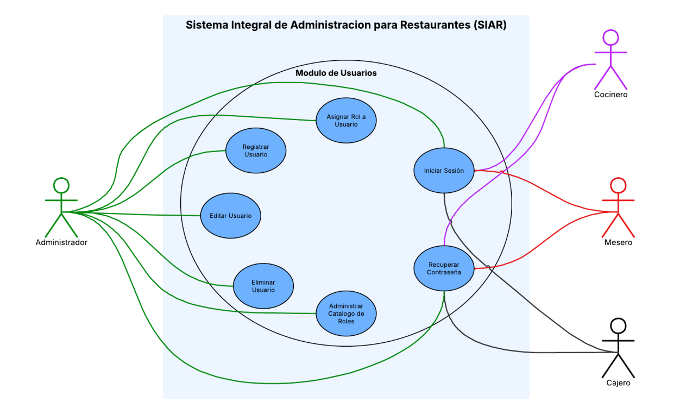
Figura 1. Diagrama de casos de uso del módulo de Usuarios

Módulo 2. Gestión de Menú
ID | CU-08 → HU08 (RF07)
Caso de Uso | Crear Productos
Actores | Administrador
Propósito | Registra un nuevo producto para ampliar la oferta gastronómica disponible en el sistema.
Descripción | 1. El administrador accederá a la opción "Crear producto"  2. El sistema mostrará un formulario solicitando nombre, precio base y categoría (obligatorios), además de descripción de ingredientes e imagen (opcionales).  3. El administrador completará los datos del producto.  4. El administrador confirmará el registro.  5. El sistema validará que el precio sea un valor numérico positivo y que los campos obligatorios estén completos  6. El sistema almacenará el producto y lo reflejará de inmediato en el catálogo general.
Precondiciones | El administrador debe haber iniciado sesión. Debe existir al menos una categoría creada y activa.
Postcondiciones | El producto queda registrado y disponible en el catálogo general.
Extensiones síncronas | Si el precio ingresado no es un valor numérico positivo, o falta algún campo obligatorio, el sistema mostrará un mensaje de error y el caso de uso terminará.

ID | CU-09 → HU09 (RF08)
Caso de Uso | Modificación de productos
Actores | Administrador
Propósito | Editar los atributos de un producto existente para mantener actualizada su información comercial y operativa.
Descripción | 1. El sistema mostrará el listado de productos registrados  2. El administrador seleccionará el producto a modificar  3. El sistema desplegará un formulario precargado con los datos actuales del producto  4. El administrador modificará el nombre, descripción, precio u otros campos necesarios  5. El administrador confirmará los cambios  6. El sistema validará y actualizará el producto de forma inmediata.
Precondiciones | El producto a modificar debe existir en el sistema.
Postcondiciones | El producto queda actualizado y los nuevos pedidos reflejan la información modificada.
Extensiones síncronas | Si el nuevo precio ingresado no es un valor numérico positivo, el sistema mostrará un mensaje de error y el caso de uso terminará.

ID | CU-10 → HU10 (RF09)
Caso de Uso | Eliminación de Productos
Actores | Administrador
Propósito | Dar de baja a productos que ya no forman parte de la oferta del restaurante.
Descripción | 1. El sistema mostrará el listado de productos registrados.  2. El administrador seleccionará el producto a eliminar.  3. El sistema mostrará una ventana emergente solicitando confirmación explícita.  4. El administrador confirmará la acción  5. El sistema verificará que el producto no esté vinculado a un pedido activo en curso  6. El sistema aplicará un borrado lógico, cambiando el estado del producto a "Inactivo".
Precondiciones | El producto a eliminar debe existir.
Postcondiciones | El producto queda marcado como inactivo y deja de estar disponible para nuevos pedidos, conservando su historial de ventas.
Extensiones síncronas | Si el administrador cancela la confirmación, el sistema terminará el caso de uso sin realizar cambios. Si el producto se encuentra vinculado a un pedido activo, el sistema bloqueará la eliminación, mostrará una advertencia de integridad operativa y el caso de uso terminará.

ID | CU-11 → HU11 (RF10)
Caso de Uso | Categorización de productos
Actores | Administrador
Propósito | Agrupar y clasificar los productos bajo diferentes categorías para estructurar el menú.
Descripción | 1. El administrador accederá al módulo de categorías  2. El sistema mostrará el listado de categorías existentes  3. El administrador seleccionará crear, editar o eliminar una categoría  4. El administrador ingresará o modificará el nombre de la categoría y confirmará la acción  5. El sistema almacenará los cambios en el catálogo de categorías  6. Al crear o modificar un producto, el sistema exigirá su asociación a una categoría activa  7. El sistema agrupará y filtrará automáticamente los productos por categoría en la interfaz de pedidos
Precondiciones | El administrador debe haber iniciado sesión con permisos de administración.
Postcondiciones | Catálogo de categorías queda actualizado y los productos quedan correctamente agrupados para su uso en la interfaz de pedidos.
Extensiones síncronas | Si intenta guardar un producto sin categoría activa asociada, el sistema mostrará un mensaje de error y el caso de uso terminará.

ID | CU-12 → HU12 (RF11)
Caso de Uso | Gestión de disponibilidad en tiempo real
Actores | Administrador, Cocinero
Propósito | Cambiar el estado de disponibilidad de un producto para bloquear temporalmente su selección cuando no haya insumos.
Descripción | 1. El usuario accederá al panel de administración o cocina.  2. El sistema mostrará el listado de productos con un interruptor (toggle) de estado por cada uno.  3. El usuario activará el interruptor para marcar el producto como "Agotado" (o "Disponible" nuevamente).  4. El sistema actualizará el estado del producto de forma instantánea.  5. El sistema deshabilitará (o habilitará) el producto en la interfaz de selección de los meseros.
Precondiciones | El producto debe existir y estar disponible en el catálogo.
Postcondiciones | El estado de disponibilidad del producto queda actualizado en tiempo real en todas las interfaces del sistema.
Extensiones síncronas | Si el producto marcado como "Agotado" ya se encontraba agregado en un pedido pendiente, el sistema podrá notificar al mesero para su confirmación con el cliente.

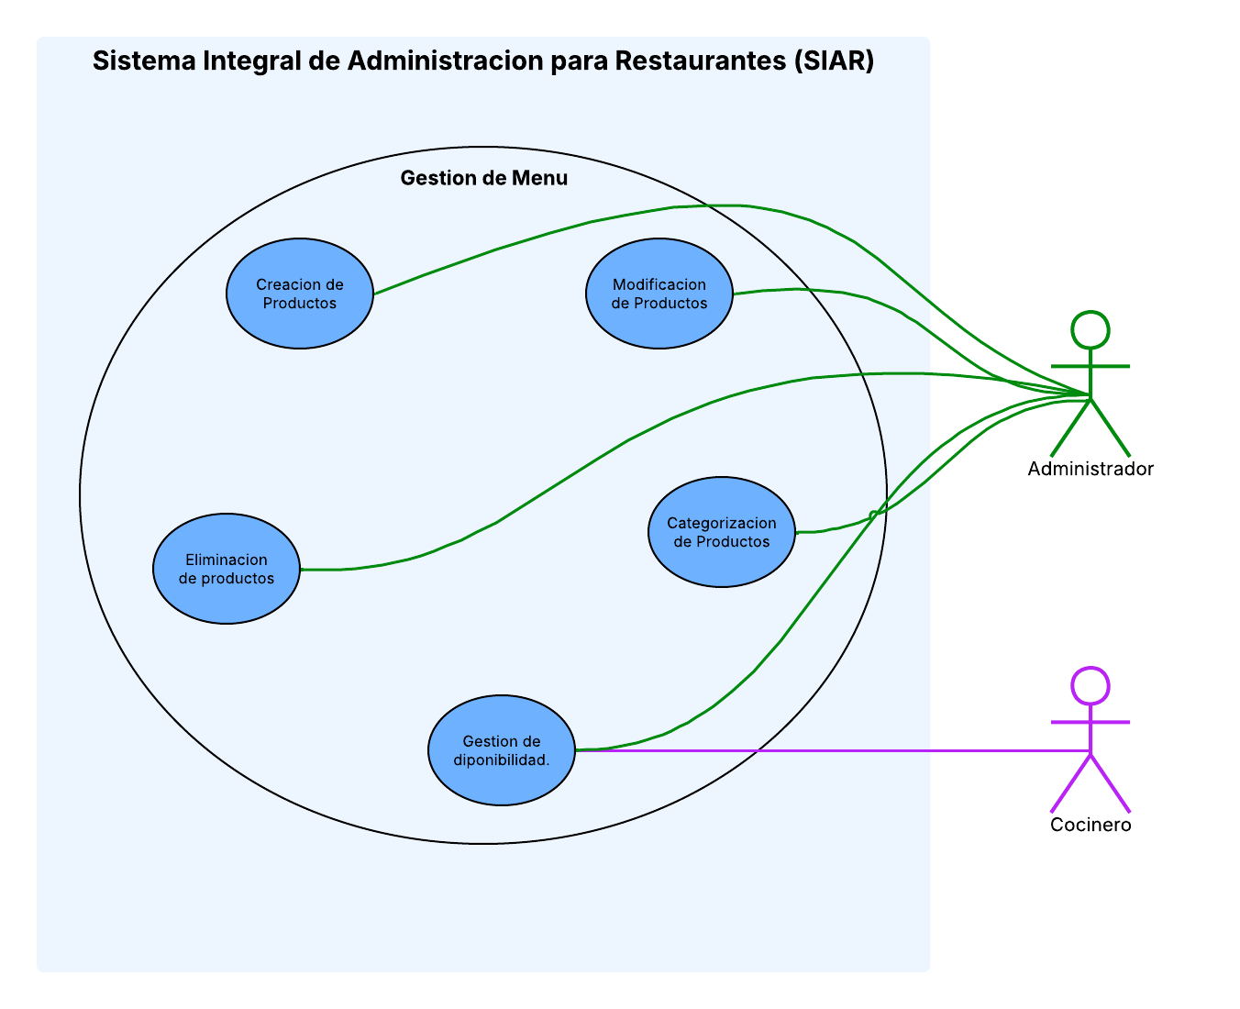
Figura 2. Diagrama de casos de uso del módulo de Menú

Módulo 3. Gestión de Mesas
ID | CU-13 → HU13 (RF12)
Caso de Uso | Crear mesa
Actores | Administrador
Propósito | Registrar una nueva mesa en el sistema
Descripción | 1. El administrador accederá a la opción "Crear mesa"  2. El sistema mostrará un formulario (número, capacidad, ubicación)  3. El administrador completará los datos  4. El administrador confirmará el registro  5. El sistema validará que el número de mesa no esté duplicado  6. El sistema registrará la mesa con estado inicial "Disponible"
Precondiciones | El administrador debe haber iniciado sesión
Postcondiciones | La mesa queda registrada y disponible en el sistema
Extensiones síncronas | Si el número de mesa ya existe, el sistema mostrará un mensaje de error y el caso de uso terminará

ID | CU-14 → HU14 (RF13)
Caso de Uso | Modificar mesa
Actores | Administrador
Propósito | Actualizar la información de una mesa existente
Descripción | 1. El sistema mostrará el listado de mesas  2. El administrador seleccionará la mesa a modificar  3. El sistema mostrará los datos actuales en un formulario editable  4. El administrador modificará los campos necesarios  5. El administrador confirmará los cambios  6. El sistema actualizará la información de la mesa
Precondiciones | La mesa a modificar debe existir en el sistema
Postcondiciones | Los datos de la mesa quedan actualizados
Extensiones síncronas | Si el nuevo número de mesa ya está en uso, el sistema mostrará un mensaje de error y el caso de uso terminará

ID | CU-15 → HU15 (RF14)
Caso de Uso | Consultar estado de mesas
Actores | Mesero, Administrador
Propósito | Visualizar el estado actual de las mesas del restaurante
Descripción | 1. El usuario accederá a la vista de mesas  2. El sistema mostrará todas las mesas con su estado actual (disponible, ocupada, reservada)  3. El usuario podrá filtrar o identificar visualmente las mesas por estado  4. El sistema actualizará el estado en tiempo real ante cualquier cambio
Precondiciones | Deben existir mesas registradas en el sistema
Postcondiciones | El usuario visualiza el estado actualizado de las mesas
Extensiones síncronas | Si no existen mesas registradas, el sistema mostrará un mensaje indicando que no hay mesas disponibles

ID | CU-16 → HU16 (RF15)
Caso de Uso | Reservar mesa
Actores | Administrador, Mesero, Cajero
Propósito | Reservar una mesa para un cliente en una fecha/hora específica
Descripción | 1. El sistema mostrará todas las mesas disponibles  2. El usuario seleccionará una mesa  3. El sistema mostrará el formulario de reserva (fecha, hora, cliente, número de personas)  4. El usuario completará los datos y confirmará la reserva  5. El sistema validará que la mesa esté disponible en el horario solicitado  6. El sistema asignará el estado "Reservada" a la mesa
Precondiciones | La mesa debe encontrarse en estado "Disponible"
Postcondiciones | La reserva queda registrada y la mesa cambia a estado "Reservada"
Extensiones síncronas | Si la mesa ya está reservada u ocupada en el horario solicitado, el sistema mostrará un mensaje de error y el caso de uso terminará

ID | CU-17 → HU17 (RF16)
Caso de Uso | Liberar mesa
Actores | Mesero, Administrador
Propósito | Liberar una mesa ocupada o reservada
Descripción | 1. El sistema mostrará el listado de mesas ocupadas o reservadas  2. El usuario seleccionará la mesa a liberar  3. El sistema solicitará confirmación de la acción  4. El usuario confirmará la liberación  5. El sistema cambiará el estado de la mesa a "Disponible"
Precondiciones | La mesa debe encontrarse en estado "Ocupada" o "Reservada"
Postcondiciones | La mesa queda disponible para nuevos clientes
Extensiones síncronas | Si el usuario cancela la confirmación, el sistema terminará el caso de uso sin realizar cambios

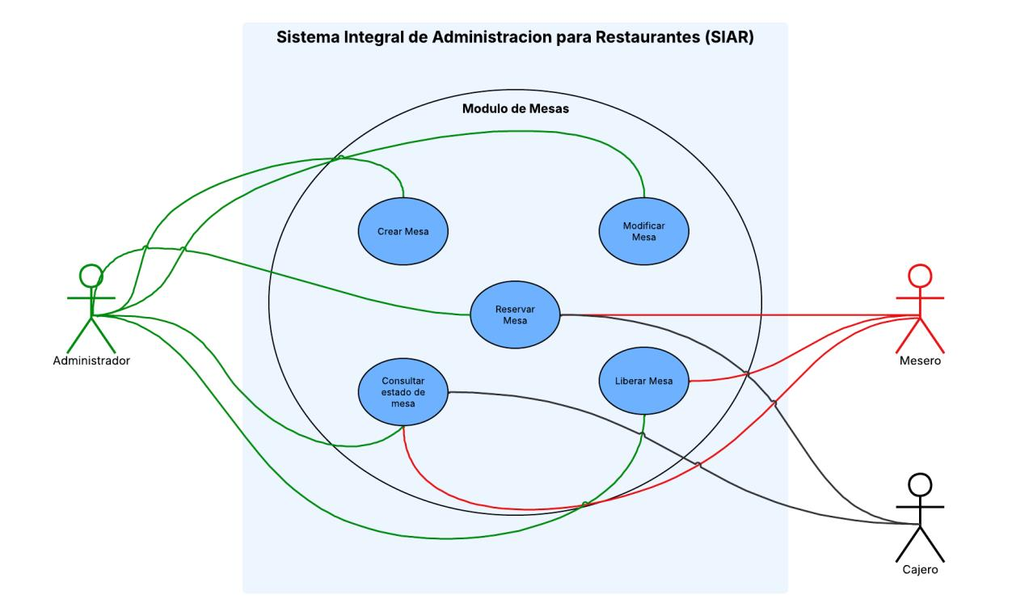
Figura 3. Diagrama de casos de uso del módulo de Mesas

Módulo 4. Pedidos
ID | CU-18 → HU18 (RF17)
Caso de Uso | Crear pedido
Actores | Mesero
Propósito | Registrar un nuevo pedido asociado a una mesa
Descripción | 1. El mesero seleccionará la mesa correspondiente  2. El sistema verificará que la mesa esté ocupada o reservada  3. El mesero accederá a la opción "Crear pedido"  4. El sistema creará el pedido en estado "Pendiente"  5. El sistema registrará la fecha, hora y mesero responsable
Precondiciones | La mesa debe estar en estado "Ocupada" o "Reservada"
Postcondiciones | Se crea un nuevo pedido en estado "Pendiente" asociado a la mesa
Extensiones síncronas | Si la mesa no está en un estado válido, el sistema mostrará un mensaje de error y el caso de uso terminará

ID | CU-19 → HU19 (RF18)
Caso de Uso | Agregar productos al pedido
Actores | Mesero
Propósito | Añadir productos del menú a un pedido existente
Descripción | 1. El mesero seleccionará el pedido activo  2. El sistema mostrará el menú de productos disponibles  3. El mesero seleccionará productos, cantidades y observaciones  4. El sistema agregará los productos al pedido  5. El sistema recalculará el total del pedido
Precondiciones | El pedido debe existir y estar en estado "Pendiente" o "En preparación"
Postcondiciones | El pedido queda actualizado con los nuevos productos y su total recalculado
Extensiones síncronas | Si el pedido no está en un estado válido para agregar productos, el sistema mostrará un mensaje de error y el caso de uso terminará

ID | CU-20 → HU20 (RF19)
Caso de Uso | Modificar pedido
Actores | Mesero
Propósito | Editar productos o cantidades de un pedido antes de enviarlo a cocina
Descripción | 1. El mesero seleccionará el pedido a modificar  2. El sistema verificará que el pedido esté en estado "Pendiente"  3. El sistema mostrará los productos del pedido  4. El mesero modificará cantidades, eliminará productos o ajustará observaciones  5. El sistema recalculará el total del pedido  6. El sistema guardará los cambios
Precondiciones | El pedido debe existir y estar en estado "Pendiente"
Postcondiciones | El pedido queda actualizado con los cambios realizados
Extensiones síncronas | Si el pedido ya fue enviado a cocina, el sistema mostrará un mensaje de error y el caso de uso terminará

ID | CU-21 → HU21 (RF20)
Caso de Uso | Cancelar pedido
Actores | Mesero, Administrador
Propósito | Anular un pedido registrado
Descripción | 1. El usuario seleccionará el pedido a cancelar  2. El sistema verificará que el pedido no esté facturado  3. El sistema solicitará confirmación de la cancelación  4. El usuario confirmará la acción  5. El sistema marcará el pedido como cancelado
Precondiciones | El pedido debe existir y no encontrarse en estado "Facturado"
Postcondiciones | El pedido queda marcado como cancelado
Extensiones síncronas | Si el pedido ya fue facturado, el sistema mostrará un mensaje de error y el caso de uso terminará

ID | CU-22 → HU22 (RF21)
Caso de Uso | Enviar pedido a cocina
Actores | Mesero
Propósito | Enviar el pedido a cocina para su preparación
Descripción | 1. El mesero seleccionará el pedido en estado "Pendiente"  2. El mesero confirmará el envío a cocina  3. El sistema cambiará el estado del pedido a "En preparación"  4. El sistema notificará a cocina sobre el nuevo pedido  5. El sistema registrará la hora de envío
Precondiciones | El pedido debe estar en estado "Pendiente" y contar con al menos un producto
Postcondiciones | El pedido queda en estado "En preparación" y visible para cocina
Extensiones síncronas | Si el pedido no tiene productos agregados, el sistema mostrará un mensaje de error y el caso de uso terminará

ID | CU-34 → HU23 (RF22)
Caso de Uso | Marcar pedido como listo
Actores | Cocina
Propósito | Notificar que un pedido ha finalizado su preparación
Descripción | 1. El personal de cocina seleccionará el pedido en estado "En preparación"  2. El personal confirmará que la preparación finalizó  3. El sistema cambiará el estado del pedido a "Listo"  4. El sistema notificará al mesero responsable  5. El sistema registrará la hora del cambio de estado
Precondiciones | El pedido debe estar en estado "En preparación"
Postcondiciones | El pedido queda en estado "Listo" y notificado al mesero
Extensiones síncronas | Si el pedido no se encuentra en estado "En preparación", el sistema mostrará un mensaje de error y el caso de uso terminará

ID | CU-35 → HU23 (RF22)
Caso de Uso | Marcar pedido como entregado
Actores | Mesero
Propósito | Confirmar la entrega de un pedido al cliente
Descripción | 1. El mesero seleccionará el pedido en estado "Listo"  2. El mesero confirmará la entrega al cliente  3. El sistema cambiará el estado del pedido a "Entregado"  4. El sistema registrará la hora de entrega y el mesero responsable
Precondiciones | El pedido debe estar en estado "Listo"
Postcondiciones | El pedido queda en estado "Entregado" y disponible para facturación
Extensiones síncronas | Si el pedido no se encuentra en estado "Listo", el sistema mostrará un mensaje de error y el caso de uso terminará

ID | CU-36 → HU23 (RF22)
Caso de Uso | Marcar pedido como facturado
Actores | Cajero
Propósito | Cerrar el ciclo del pedido al generar su cobro
Descripción | 1. El cajero seleccionará el pedido en estado "Entregado"  2. El cajero generará la factura correspondiente  3. El sistema cambiará el estado del pedido a "Facturado"  4. El sistema registrará la hora de facturación y el cajero responsable  5. El sistema sugerirá liberar la mesa asociada
Precondiciones | El pedido debe estar en estado "Entregado"
Postcondiciones | El pedido queda en estado "Facturado" y cerrado, sin posibilidad de edición
Extensiones síncronas | Si el pedido no se encuentra en estado "Entregado", el sistema mostrará un mensaje de error y el caso de uso terminará

ID | CU-23 → HU23 (RF22)
Caso de Uso | Consultar estado del pedido
Actores | Mesero, Cocina, Cajero, Administrador
Propósito | Visualizar el estado actual de un pedido
Descripción | 1. El usuario accederá a la vista de pedidos  2. El sistema mostrará el listado de pedidos con su estado actual  3. El usuario podrá filtrar por mesa, mesero o estado  4. El sistema actualizará el estado en tiempo real ante cualquier cambio
Precondiciones | Deben existir pedidos registrados en el sistema
Postcondiciones | El usuario visualiza el estado actualizado de los pedidos
Extensiones síncronas | Si no existen pedidos registrados, el sistema mostrará un mensaje indicando que no hay pedidos disponibles

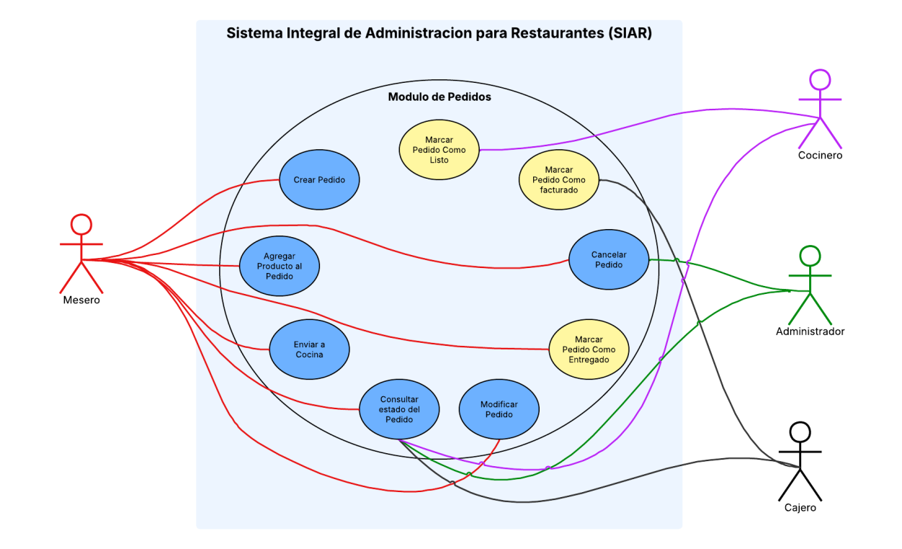
Figura 4. Diagrama de casos de uso del módulo de Pedidos

Módulo 5. Gestión de Inventario
ID | CU-37 → HU34 (RF23)
Caso de Uso | Registrar insumo
Actores | Administrador, Encargado de inventario
Propósito | Registrar un nuevo insumo en el inventario
Descripción | 1. El usuario accederá a la opción "Registrar insumo"  2. El sistema mostrará un formulario (nombre, unidad de medida, stock inicial y stock mínimo)  3. El usuario completará los datos y confirmará el registro  4. El sistema validará los campos obligatorios, que las cantidades no sean negativas y que el nombre no esté duplicado  5. El sistema almacenará el insumo y registrará el movimiento de stock inicial  6. El sistema mostrará un mensaje de confirmación
Precondiciones | El usuario debe haber iniciado sesión con permisos de administración o inventario
Postcondiciones | El insumo queda registrado con su stock inicial
Extensiones síncronas | Si el nombre ya existe o algún dato no es válido, el sistema mostrará un mensaje de error y el caso de uso terminará

ID | CU-38 → HU35 (RF24)
Caso de Uso | Modificar insumo
Actores | Administrador, Encargado de inventario
Propósito | Actualizar la información de un insumo existente
Descripción | 1. El sistema mostrará el listado de insumos  2. El usuario seleccionará el insumo a modificar  3. El sistema mostrará los datos actuales (nombre, unidad de medida y stock mínimo) en un formulario editable  4. El usuario modificará los campos necesarios  5. El usuario confirmará los cambios  6. El sistema validará y actualizará la información del insumo
Precondiciones | El insumo a modificar debe existir en el sistema
Postcondiciones | Los datos del insumo quedan actualizados; el stock actual no se altera por esta vía
Extensiones síncronas | Si el nuevo nombre ya está en uso por otro insumo, el sistema mostrará un mensaje de error y el caso de uso terminará

ID | CU-39 → HU36 (RF25)
Caso de Uso | Registrar entrada de insumos
Actores | Encargado de inventario, Administrador
Propósito | Aumentar el stock de un insumo por compra o reposición
Descripción | 1. El usuario seleccionará el insumo  2. El sistema solicitará la cantidad recibida y una observación opcional  3. El usuario ingresará los datos y confirmará  4. El sistema validará que la cantidad sea un valor positivo  5. El sistema sumará la cantidad al stock y registrará el movimiento de entrada con fecha, hora y usuario  6. El sistema mostrará la confirmación y el nuevo stock
Precondiciones | El insumo debe existir en el sistema
Postcondiciones | El stock del insumo queda actualizado y el movimiento queda registrado
Extensiones síncronas | Si la cantidad no es un valor positivo, el sistema mostrará un mensaje de error y el caso de uso terminará

ID | CU-40 → HU37 (RF26)
Caso de Uso | Consultar existencias y alertas de stock
Actores | Administrador, Encargado de inventario
Propósito | Visualizar el stock de los insumos y detectar niveles bajos
Descripción | 1. El usuario accederá a la vista de inventario  2. El sistema mostrará los insumos con su stock actual y su stock mínimo  3. El sistema resaltará los insumos con stock igual o inferior al mínimo  4. El usuario podrá filtrar por nombre o por estado de alerta
Precondiciones | Deben existir insumos registrados en el sistema
Postcondiciones | El usuario visualiza el estado actualizado del inventario
Extensiones síncronas | Si no existen insumos registrados, el sistema mostrará un mensaje indicando que no hay datos disponibles

ID | CU-41 → HU38 (RF27)
Caso de Uso | Descontar inventario por venta
Actores | Sistema
Propósito | Descontar automáticamente los insumos consumidos por un pedido
Descripción | 1. El mesero enviará un pedido a cocina (CU-22)  2. El sistema obtendrá, por cada producto del pedido, los insumos asociados y su cantidad por porción  3. El sistema calculará el consumo total (cantidad por porción multiplicada por la cantidad pedida)  4. El sistema descontará el consumo del stock de cada insumo en una única transacción  5. El sistema registrará un movimiento de salida asociado al pedido  6. El sistema generará una alerta si algún insumo queda en o por debajo de su stock mínimo
Precondiciones | El pedido debe estar en estado "Pendiente" y los productos deben tener insumos asociados
Postcondiciones | El stock queda actualizado y los movimientos de salida quedan registrados
Extensiones síncronas | Si algún insumo no tiene stock suficiente, el sistema advertirá al mesero y no descontará nada; el producto podrá marcarse como "Agotado" (CU-12)

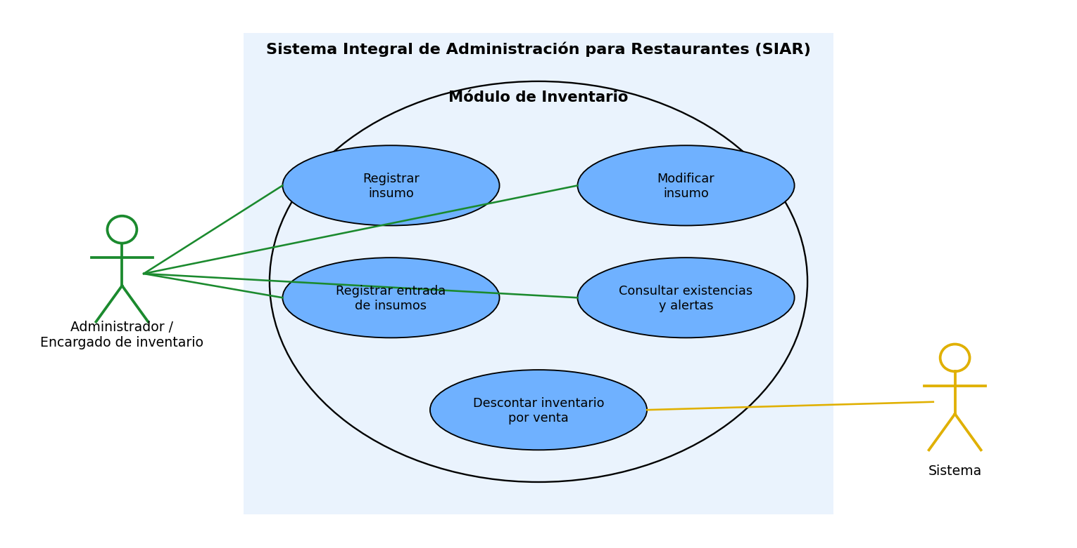
Figura 5. Diagrama de casos de uso del módulo de Inventario

Módulo 6. Facturación
ID | CU-24 → HU24 (RF28)
Caso de Uso | Generar factura
Actores | Cajero
Propósito | Generar la factura a partir de un pedido entregado
Descripción | 1. El cajero seleccionará el pedido en estado "Entregado"  2. El sistema mostrará el detalle del pedido (productos, cantidades, precios)  3. El cajero confirmará la generación de la factura  4. El sistema asignará un número de factura único y consecutivo  5. El sistema registrará fecha, hora y cajero responsable
Precondiciones | El pedido debe estar en estado "Entregado"
Postcondiciones | Se genera una factura asociada al pedido
Extensiones síncronas | Si el pedido no está en estado "Entregado", el sistema mostrará un mensaje de error y el caso de uso terminará

ID | CU-25 → HU25 (RF29)
Caso de Uso | Calcular impuestos
Actores | Sistema
Propósito | Calcular automáticamente los impuestos aplicables al pedido
Descripción | 1. El sistema tomará el subtotal del pedido a facturar  2. El sistema aplicará el porcentaje de impuesto configurado por producto o global  3. El sistema calculará el monto de impuesto correspondiente  4. El sistema mostrará el desglose (subtotal, impuesto, total) en la factura
Precondiciones | Debe existir una tasa de impuesto configurada en el sistema
Postcondiciones | La factura refleja el impuesto calculado correctamente
Extensiones síncronas | Si no existe una tasa de impuesto configurada, el sistema mostrará un mensaje de error y el caso de uso terminará

ID | CU-26 → HU26 (RF30)
Caso de Uso | Aplicar descuentos
Actores | Cajero
Propósito | Aplicar un descuento al pedido o a productos específicos
Descripción | 1. El cajero seleccionará el pedido a facturar  2. El cajero indicará el descuento a aplicar (porcentaje o monto fijo)  3. El sistema validará si el descuento requiere autorización adicional  4. El sistema recalculará el total del pedido con el descuento aplicado  5. El sistema reflejará el descuento en la factura
Precondiciones | El pedido debe existir y no estar facturado
Postcondiciones | El pedido queda con el descuento aplicado y el total recalculado
Extensiones síncronas | Si el descuento supera el límite permitido y no se cuenta con autorización, el sistema mostrará un mensaje de error y el caso de uso terminará

ID | CU-27 → HU27 (RF31)
Caso de Uso | Registrar pago
Actores | Cajero
Propósito | Registrar el pago realizado por el cliente
Descripción | 1. El cajero seleccionará la factura generada  2. El sistema mostrará el total a pagar  3. El cajero seleccionará el método de pago (efectivo, tarjeta, transferencia, mixto)  4. El cajero ingresará el monto recibido  5. El sistema validará el monto y calculará el cambio si aplica  6. El sistema marcará la factura como "Pagada"
Precondiciones | Debe existir una factura generada y pendiente de pago
Postcondiciones | La factura queda marcada como pagada
Extensiones síncronas | Si el monto ingresado es insuficiente, el sistema mostrará un mensaje de error y el caso de uso terminará

ID | CU-28 → HU28 (RF32)
Caso de Uso | Emitir comprobante
Actores | Cajero
Propósito | Emitir el comprobante de pago al cliente
Descripción | 1. El cajero seleccionará la factura pagada  2. El cajero elegirá el medio de emisión (impreso o digital)  3. El sistema generará el comprobante con el detalle de la transacción  4. El sistema entregará o envía el comprobante al cliente  5. El sistema almacenará un respaldo del comprobante emitido
Precondiciones | La factura debe estar en estado "Pagada"
Postcondiciones | El comprobante queda emitido y asociado a la factura y pedido de origen
Extensiones síncronas | Si ocurre un error en la impresión o envío digital, el sistema mostrará un mensaje de error y permitirá reintentar la emisión

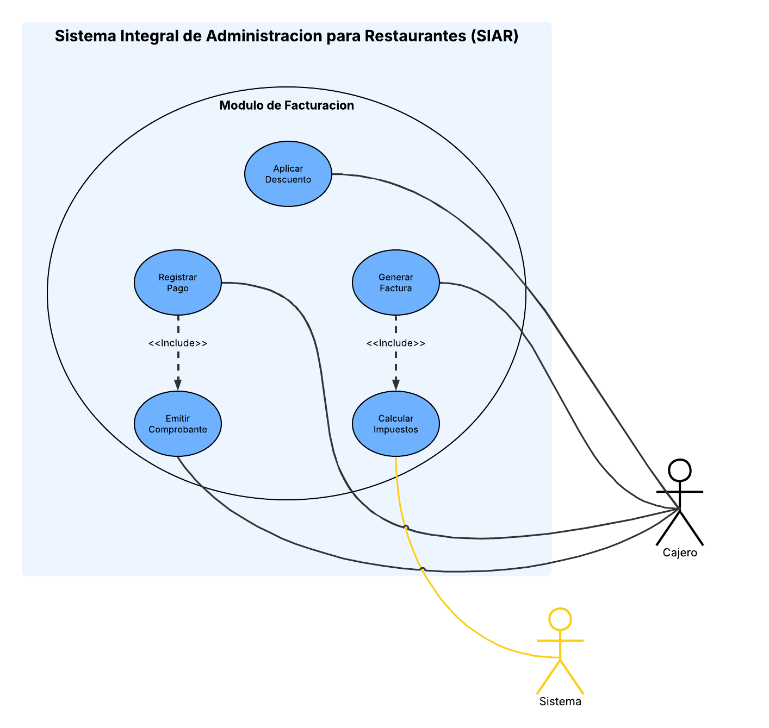
Figura 6. Diagrama de casos de uso del módulo de Facturación

Módulo 7. Reportes
ID | CU-29 → HU29 (RF33)
Caso de Uso | Reporte de ventas por periodo
Actores | Administrador
Propósito | Consultar las ventas del restaurante en un periodo determinado
Descripción | 1. El usuario accederá a la opción "Reporte de ventas"  2. El sistema solicitará el periodo o rango de fechas  3. El usuario seleccionará el periodo deseado  4. El sistema calculará el total de ventas, número de pedidos y ticket promedio  5. El sistema mostrará el reporte en tabla y/o gráfico  6. El usuario podrá exportar el reporte
Precondiciones | Deben existir ventas registradas en el periodo consultado
Postcondiciones | El usuario obtiene el reporte de ventas del periodo seleccionado
Extensiones síncronas | Si no existen ventas en el periodo seleccionado, el sistema mostrará un mensaje indicando que no hay datos disponibles

ID | CU-30 → HU30 (RF34)
Caso de Uso | Reporte de productos más vendidos
Actores | Administrador
Propósito | Identificar los productos con mayor volumen de ventas
Descripción | 1. El usuario accederá a la opción "Productos más vendidos"  2. El sistema solicitará el periodo y, opcionalmente, la categoría  3. El usuario seleccionará los filtros deseados  4. El sistema calculará la cantidad vendida e ingresos por producto  5. El sistema mostrará el listado ordenado de mayor a menor  6. El usuario podrá exportar el reporte
Precondiciones | Deben existir ventas registradas en el periodo consultado
Postcondiciones | El usuario obtiene el reporte de productos más vendidos
Extensiones síncronas | Si no existen ventas en el periodo seleccionado, el sistema mostrará un mensaje indicando que no hay datos disponibles

ID | CU-31 → HU31 (RF35)
Caso de Uso | Reporte de consumo de inventario
Actores | Administrador/Encargado de inventario
Propósito | Consultar el consumo de insumos en un periodo determinado
Descripción | 1. El usuario accederá a la opción "Consumo de inventario"  2. El sistema solicitará el periodo y, opcionalmente, la categoría de insumo  3. El usuario seleccionará los filtros deseados  4. El sistema calculará el consumo de cada insumo en el periodo  5. El sistema mostrará el reporte y resaltará los insumos con stock bajo  6. El usuario podrá exportar el reporte
Precondiciones | Deben existir movimientos de inventario registrados en el periodo consultado
Postcondiciones | El usuario obtiene el reporte de consumo de inventario
Extensiones síncronas | Si no existen movimientos de inventario en el periodo, el sistema mostrará un mensaje indicando que no hay datos disponibles

ID | CU-32 → HU32 (RF36)
Caso de Uso | Reporte de ocupación de mesas
Actores | Administrador
Propósito | Analizar la rotación y uso de las mesas del restaurante
Descripción | 1. El usuario accederá a la opción "Ocupación de mesas"  2. El sistema solicitará el periodo y, opcionalmente, la zona  3. El usuario seleccionará los filtros deseados  4. El sistema calculará el porcentaje de ocupación y tiempo promedio por mesa  5. El sistema mostrará el reporte correspondiente  6. El usuario podrá exportar el reporte
Precondiciones | Deben existir registros de ocupación de mesas en el periodo consultado
Postcondiciones | El usuario obtiene el reporte de ocupación de mesas
Extensiones síncronas | Si no existen registros de ocupación en el periodo, el sistema mostrará un mensaje indicando que no hay datos disponibles

ID | CU-33 → HU33 (RF37)
Caso de Uso | Reporte de indicadores financieros
Actores | Administrador
Propósito | Consultar los indicadores financieros clave del negocio
Descripción | 1. El usuario accederá a la opción "Indicadores financieros"  2. El sistema solicitará el periodo a consultar  3. El usuario seleccionará el periodo deseado  4. El sistema calculará ingresos, impuestos, descuentos y utilidad estimada  5. El sistema mostrará el reporte en formato resumen (dashboard) y detallado  6. El usuario podrá exportar el reporte
Precondiciones | Deben existir transacciones registradas en el periodo consultado
Postcondiciones | El usuario obtiene el reporte de indicadores financieros del periodo
Extensiones síncronas | Si no existen transacciones en el periodo seleccionado, el sistema mostrará un mensaje indicando que no hay datos disponibles

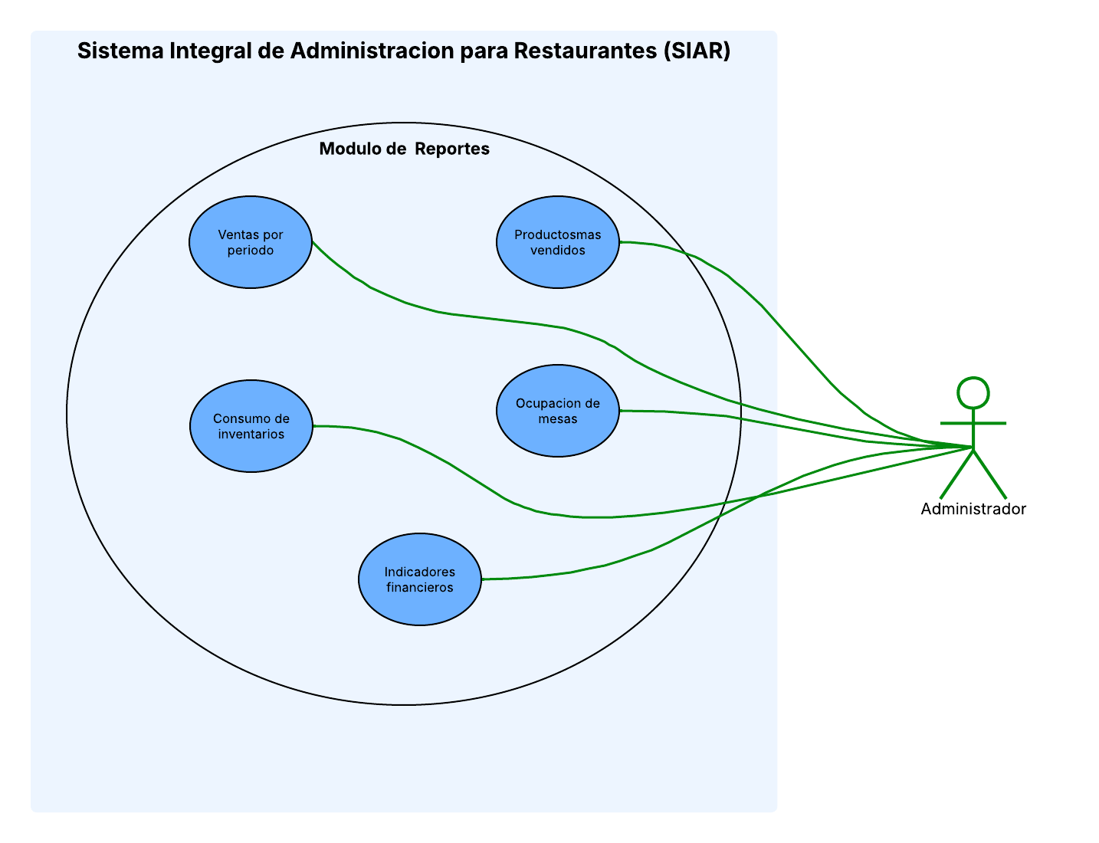
Figura 7. Diagrama de casos de uso del módulo de Reportes

Diagrama con todos los módulos integrados
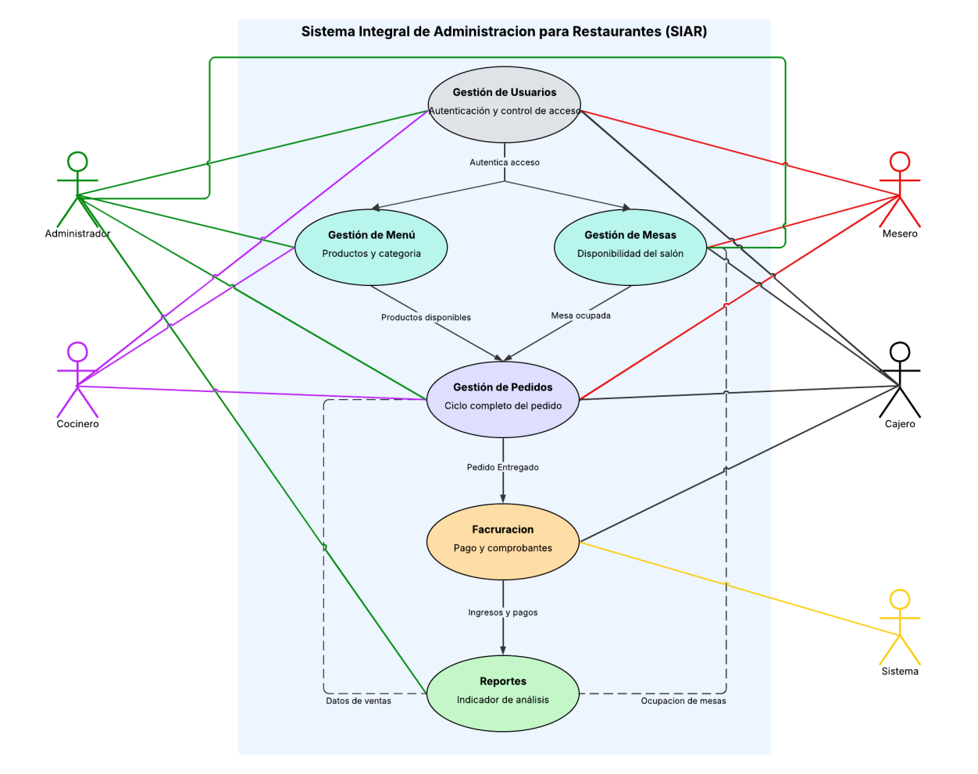
Figura 8. Diagrama de casos de uso con todos los módulos integrados (el módulo de Inventario se detalla en su diagrama propio)

3. Modelado
Los diagramas se elaboraron a partir de los requerimientos, las historias de usuario, los casos de uso y la arquitectura del proyecto, incluido el módulo de Inventario (HU34 a HU38), más los ajustes del equipo para inventario, el estado Cancelado de los pedidos y la auditoría.

3.1 Diagrama de Clases
El diagrama de clases representa las clases del sistema con sus atributos, operaciones, relaciones y enumeraciones.
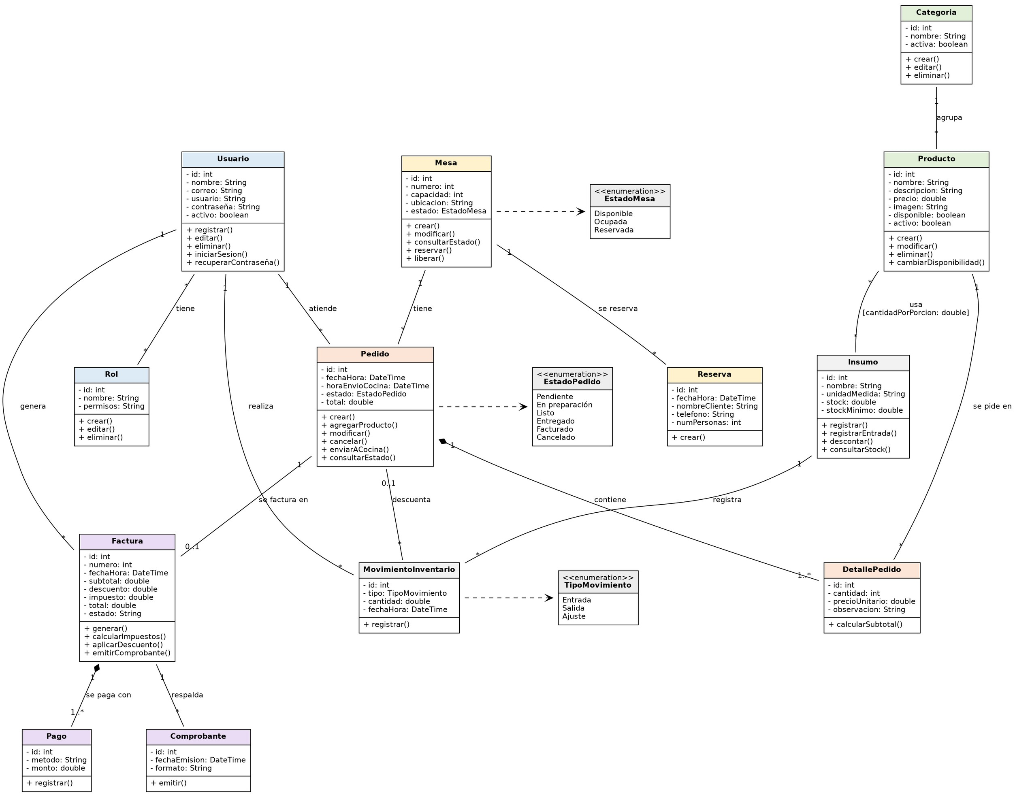
Figura 9. Diagrama de clases del sistema SIAR

3.2 Modelo Entidad-Relación
Notación: PK = llave primaria, FK = llave foránea. Línea con dos barras = “uno”; pata de gallo = “muchos”; círculo = “opcional”.
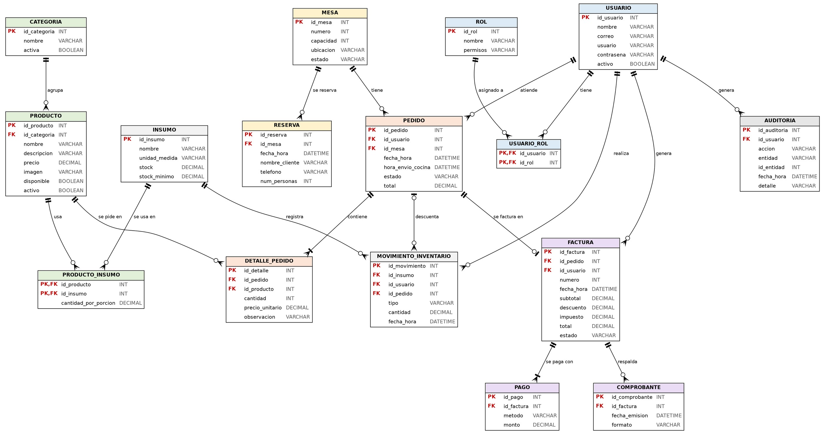
Figura 10. Modelo entidad-relación de la base de datos del SIAR

3.3 Clases y Entidades Identificadas
Clase / Entidad | Descripción | Historias de usuario
Usuario | Persona que usa el sistema (administrador, cajero, mesero o cocinero). | HU01, HU02, HU03, HU06, HU07
Rol | Tipo de usuario y permisos que tiene dentro del sistema. | HU04, HU05
Categoria | Grupo del menú (Entradas, Platos Fuertes, Bebidas, Postres). | HU11
Producto | Plato o bebida del menú, con precio y disponibilidad. | HU08, HU09, HU10, HU12
Insumo | Materia prima del inventario, con unidad de medida, stock y stock mínimo. | HU31, HU34, HU37, HU38
Mesa | Mesa del restaurante con número, capacidad, ubicación y estado. | HU13, HU14, HU15, HU17
Reserva | Reserva de una mesa para una fecha y hora (nombre, teléfono y personas). | HU16
Pedido | Pedido de una mesa, atendido por un mesero, con su estado. | HU18, HU20 a HU23
DetallePedido | Cada producto del pedido con cantidad y observaciones. | HU19
Factura | Cobro de un pedido entregado: subtotal, descuento, impuesto y total. | HU24, HU25, HU26
Pago | Pago de la factura (efectivo, tarjeta, transferencia); puede haber varios. | HU27
Comprobante | Comprobante emitido al cliente y guardado como respaldo. | HU28
MovimientoInventario | Entrada, salida o ajuste de stock de un insumo, con el usuario y, si fue por una venta, el pedido. | HU34, HU36
Auditoria | Registro de las acciones relevantes hechas por los usuarios (RNF06). | RNF06

Estados utilizados
Atributo | Valores posibles
Pedido.estado (EstadoPedido) | Pendiente, En preparación, Listo, Entregado, Facturado, Cancelado
Mesa.estado (EstadoMesa) | Disponible, Ocupada, Reservada
MovimientoInventario.tipo (TipoMovimiento) | Entrada, Salida, Ajuste

3.4 Relaciones entre Clases
Relación | Cardinalidad | Explicación
Usuario – Rol | Muchos a muchos | Un usuario puede tener uno o más roles (HU04). Por eso en el MER aparece la tabla USUARIO_ROL.
Categoria – Producto | 1 a muchos | Cada producto pertenece a una categoría (HU11).
Usuario – Pedido | 1 a muchos | Un mesero atiende varios pedidos y queda registrado (HU18).
Mesa – Pedido | 1 a muchos | Un pedido está vinculado a una mesa (HU18).
Mesa – Reserva | 1 a muchos | Una mesa puede tener varias reservas en distintos horarios (HU16).
Pedido – DetallePedido | 1 a 1..* | Un pedido tiene uno o más productos con cantidad (HU19).
Producto – DetallePedido | 1 a muchos | Un producto puede aparecer en muchos pedidos. Con DetallePedido se resuelve la relación muchos a muchos entre Pedido y Producto.
Pedido – Factura | 1 a 0..1 | Un pedido entregado genera una sola factura (HU24).
Usuario – Factura | 1 a muchos | El cajero que genera la factura queda registrado (HU24).
Factura – Pago | 1 a 1..* | Una factura se paga con uno o más pagos, por ejemplo pago mixto (HU27).
Factura – Comprobante | 1 a muchos | El comprobante queda asociado a la factura (HU28).
Producto – Insumo | Muchos a muchos | Es la receta del plato: la tabla PRODUCTO_INSUMO guarda la cantidad por porción (HU35).
Insumo – MovimientoInventario | 1 a muchos | Cada entrada, salida o ajuste de stock queda guardado (HU36).
Usuario – MovimientoInventario | 1 a muchos | Queda registrado qué usuario hizo el movimiento de inventario.
Pedido – MovimientoInventario | 0..1 a muchos | En las salidas por venta se guarda el pedido; en entradas y ajustes va vacío (HU36).
Usuario – Auditoria | 1 a muchos | Cada acción registrada en la auditoría guarda qué usuario la hizo (RNF06).

3.5 Consideraciones del Modelo

Elementos que no se incluyeron
- Reportes y Dashboard: no son clases ni tablas; se calculan con los datos de pedidos, facturas, mesas e insumos.
- Cliente: los requerimientos solo piden nombre, teléfono y número de personas en la reserva, por eso son atributos de Reserva.

Puntos por validar
- La auditoría (RNF06) se dibujó solo en el modelo entidad-relación; no está en el diagrama de clases.
- La cantidad por porción (PRODUCTO_INSUMO) depende de la receta real y debe validarse con el equipo.
- Los permisos del Rol se manejan como un atributo de texto, porque la HU05 solo habla de un “conjunto de permisos”.

4. Diseño

4.1 Arquitectura del Sistema
La arquitectura oficial del proyecto es una arquitectura en capas, organizada verticalmente: las dependencias se dirigen hacia abajo (Presentación → Lógica de negocio → Persistencia → Acceso a datos). Cada capa se organiza además por dominio funcional (usuarios, menú, mesas, pedidos, inventario, facturación y reportes) para mantener la cohesión.
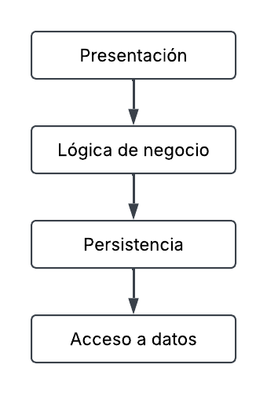
Figura 11. Capas de la arquitectura del SIAR
- Capa de Presentación: Responsable de la interacción con los usuarios y de la recepción de entradas: pantallas HTML con Bootstrap, formularios, rutas y controladores de la API. No contiene reglas centrales del negocio. Recibe la intención del usuario, valida el formato básico y delega la operación al negocio.
- Capa de Lógica de Negocio: Concentra los servicios y reglas que determinan qué operaciones son válidas: estados válidos de un pedido, disponibilidad de productos, descuento de inventario y condiciones de facturación. Ejemplos: PedidoService, MesaService, ProductoService, FacturacionService.
- Capa de Persistencia: Representa y administra los objetos persistentes mediante entidades y repositorios (Usuario, Rol, Producto, Categoría, Mesa, Reserva, Pedido, DetallePedido, Factura, Pago, Insumo, entre otras). Los repositorios abstraen las operaciones que requiere la lógica de negocio.
- Capa de Acceso a Datos: Encapsula los mecanismos concretos para conectarse y operar sobre MySQL: conexión, consultas, transacciones, scripts de base de datos y configuración de acceso.

Organización del código
Carpeta | Contenido
src/presentation/ | Pantallas HTML, estilos, scripts del cliente y controladores/rutas de la API.
src/business/ | Servicios y reglas de negocio, organizados por dominio (usuarios, menu, mesas, pedidos, inventario, facturacion, reportes).
src/data/ | Repositorios, entidades, conexión a MySQL, transacciones y scripts de la base de datos.
src/config/ | Configuración transversal: variables de entorno, seguridad y registro de eventos.
src/docs/ | Documentación del proyecto.

Modelo C4
El modelo C4 complementa la arquitectura desde distintos niveles de abstracción. En esta etapa se definen los niveles de Contexto, Contenedores y Componentes.
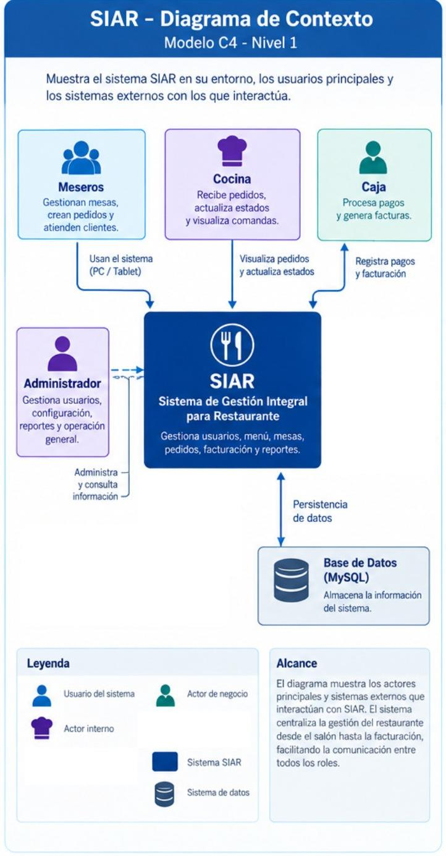
Figura 12. SIAR – Diagrama de Contexto (Modelo C4, nivel 1)
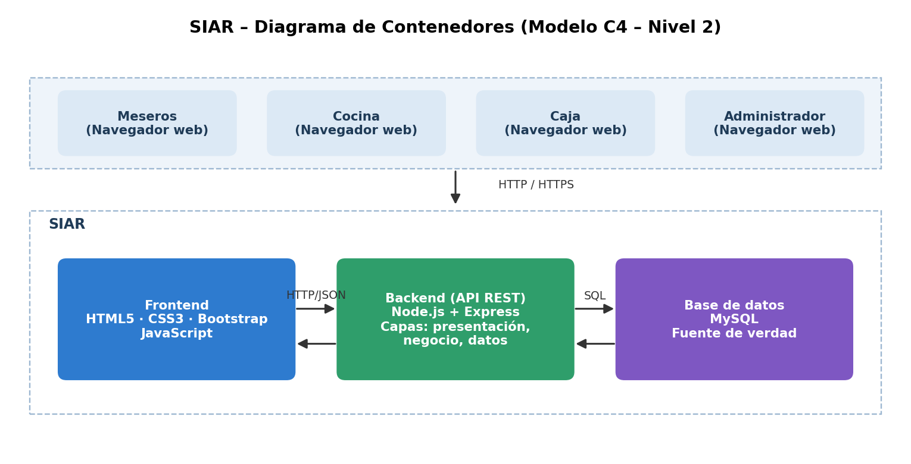
Figura 13. SIAR – Diagrama de Contenedores (Modelo C4, nivel 2)
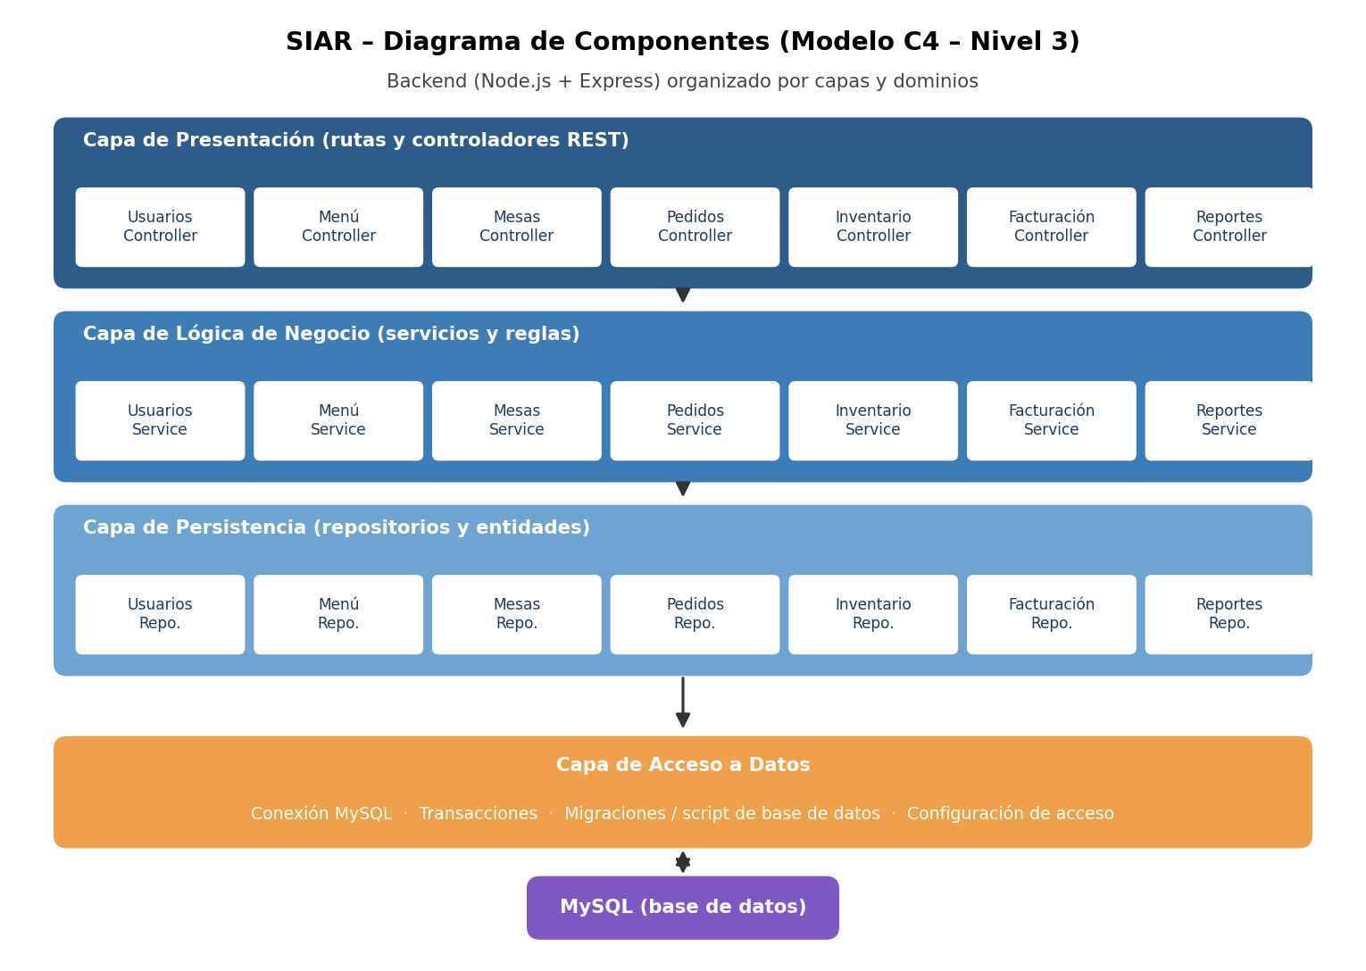
Figura 14. SIAR – Diagrama de Componentes (Modelo C4, nivel 3)

4.2 Stack Tecnológico
Todas las tecnologías seleccionadas son gratuitas y de código abierto.
Área | Tecnología | Responsabilidad
Frontend | HTML5, CSS3 y Bootstrap | Estructura y presentación de las interfaces, con diseño responsivo.
Frontend | JavaScript | Lógica del cliente y consumo de la API REST.
Backend | Node.js y Express | Servidor de la aplicación y API REST organizada en capas.
Seguridad | bcrypt y JSON Web Tokens | Cifrado de contraseñas y autenticación sin estado, con control de acceso por rol.
Base de datos | MySQL (Community) | Persistencia principal y fuente de verdad.
Pruebas | Jest y Supertest | Pruebas unitarias, de integración y medición de cobertura.
Control de versiones | Git y GitHub | Repositorio con ramas, Pull Requests y commits individuales.

4.3 Decisiones Arquitectónicas (ADR)
ID | Decisión | Justificación | Estado
ADR-01 | Monolito en capas en lugar de microservicios | Un equipo pequeño y un plazo corto no pueden absorber la complejidad operativa de los microservicios. El código se divide por dominios para facilitar una migración futura. | Aceptada
ADR-02 | Java 17 y Spring Boot 3 como backend | Reemplazada por el ADR-06: el equipo no cuenta con experiencia previa en Spring y el plazo no permite la curva de aprendizaje. | Reemplazada
ADR-03 | Frontend separado del backend, comunicados por una API REST | Se mantiene la separación entre interfaz y API, que permite el trabajo en paralelo. El frontend se construye con HTML, Bootstrap y JavaScript en lugar de React. | Aceptada (modificada)
ADR-04 | Autenticación con JWT | Se mantiene: el backend no guarda estado de sesión. Se implementa con la librería jsonwebtoken. | Aceptada
ADR-05 | MySQL como motor de base de datos | Gratuito, de código abierto, ampliamente documentado y de uso habitual en alojamientos económicos. | Aceptada
ADR-06 | Node.js y Express como backend (cambio de stack) | Ver el detalle a continuación. | Aceptada (nueva)

ADR-06: Node.js y Express como backend (cambio de stack)
Contexto | El grupo pasó de tres a dos integrantes el 15 de octubre de 2026 y el plazo de entrega es el 29 de octubre. Ninguno de los dos integrantes ha trabajado con Java, Spring Boot ni React; ambos ya trabajan con JavaScript, Visual Studio Code y Node.js, y cuentan con un prototipo funcional en HTML, Bootstrap y JavaScript.
Decisión | El backend se construye con Node.js y Express (API REST) sobre MySQL, y el frontend continúa en HTML, CSS, Bootstrap y JavaScript. Se mantiene la arquitectura en capas, la organización por dominios y los patrones de diseño definidos. No se incluye Redis en esta fase.
Alternativas consideradas | Mantener Java con Spring Boot y React (stack original); Python con Django.
Por qué se descartaron | Spring Boot y React requieren una curva de aprendizaje incompatible con 14 días y dos desarrolladores. Django exigiría aprender un lenguaje nuevo para el equipo. Redis se pospone porque no es necesario para los volúmenes de esta fase.
Consecuencias positivas | Un único lenguaje en todo el proyecto, reutilización del prototipo existente, herramientas gratuitas y despliegue más sencillo.
Consecuencias negativas / riesgos | Node.js no impone por sí mismo la separación en capas, por lo que el equipo debe respetar las carpetas presentation, business, data y config. Se mitiga con revisiones cruzadas en los Pull Requests.
Estado | Aceptada.

4.4 Patrones de Diseño
A continuación se presentan los patrones de diseño seleccionados para el SIAR, junto con la justificación de por qué cada uno resulta adecuado dentro de la arquitectura en capas definida.

1. Repository
Patrón | Repository (Patrón de acceso a datos)
Capa donde se aplica | Capa de Persistencia / Acceso a Datos (data/).
Problema que resuelve | Evitar que la lógica de negocio dependa directamente del motor de base de datos o de las consultas específicas para obtener y guardar información.
Aplicación en el proyecto | Cada entidad principal (usuarios, productos, mesas, pedidos, facturas, insumos) cuenta con su propio repositorio (por ejemplo, ProductoRepository, PedidoRepository), que encapsula las operaciones de consulta, inserción, actualización y borrado lógico. Si en el futuro se cambia el motor de base de datos, solo debe modificarse esta capa. Relacionado con: HU01-HU03, HU08-HU10, HU13-HU14, HU18-HU21, HU24, HU34-HU38.

2. Modelo-Vista-Controlador (MVC)
Patrón | Modelo-Vista-Controlador (MVC) (Patrón arquitectónico de presentación)
Capa donde se aplica | Capa de Presentación (presentation/).
Problema que resuelve | Organizar la interacción con el usuario separando la entrada de datos, la lógica de visualización y los datos a mostrar, evitando mezclar HTML con lógica de negocio.
Aplicación en el proyecto | Los controladores reciben las peticiones (por ejemplo, crear un pedido o consultar el menú), delegan el procesamiento a la capa de negocio y devuelven el resultado. Las vistas (HTML y Bootstrap) solo se encargan de la presentación. Relacionado con: Todas las interfaces del sistema (inicio de sesión, menú, mesas, pedidos, facturación e inventario).

3. Singleton
Patrón | Singleton (Patrón de creación)
Capa donde se aplica | Capa de Configuración (config/), transversal a todo el sistema.
Problema que resuelve | Garantizar que recursos compartidos y costosos de crear (como la conexión a la base de datos o la configuración global) tengan una única instancia activa.
Aplicación en el proyecto | El gestor de conexión a MySQL y el módulo de configuración de variables de entorno (credenciales y parámetros) se implementan como instancias únicas accesibles desde cualquier capa que las necesite. Relacionado con: RNF07 (arquitectura en capas), componentes de config/.

4. DTO (Data Transfer Object)
Patrón | DTO (Data Transfer Object) (Patrón estructural de transferencia de datos)
Capa donde se aplica | Frontera entre la Capa de Presentación y la Capa de Negocio.
Problema que resuelve | Evitar exponer directamente las entidades internas o de la base de datos al cliente, lo cual podría filtrar información sensible o acoplar las capas.
Aplicación en el proyecto | Al listar los productos del menú para el mesero se envía un ProductoDTO con únicamente los campos relevantes (nombre, precio, categoría y disponibilidad), sin exponer campos internos. Relacionado con: HU08-HU12, RNF06.

5. Strategy
Patrón | Strategy (Patrón de comportamiento)
Capa donde se aplica | Capa de Lógica de Negocio (business/).
Problema que resuelve | Manejar múltiples formas de ejecutar un mismo proceso sin recurrir a una larga cadena de condicionales difícil de mantener y extender.
Aplicación en el proyecto | El registro de pago admite efectivo, tarjeta, transferencia o pagos mixtos; cada método se implementa como una estrategia independiente con una interfaz común, de modo que agregar un método nuevo no obliga a modificar el código existente. Relacionado con: HU26 (aplicar descuentos), HU27 (registrar pago).

6. Observer
Patrón | Observer (Patrón de comportamiento)
Capa donde se aplica | Capa de Lógica de Negocio, notificando a la Capa de Presentación.
Problema que resuelve | Notificar automáticamente a varios componentes interesados cuando cambia el estado de un objeto, sin que estos deban consultar constantemente si algo cambió.
Aplicación en el proyecto | Cuando el cocinero marca un producto como Agotado, el cambio se propaga a la interfaz de pedidos de los meseros para deshabilitarlo (HU12). De forma similar, al cambiar el estado de un pedido, los módulos de cocina y de seguimiento se actualizan. Relacionado con: HU12, HU22-HU23.

Resumen de la selección
La combinación de estos seis patrones responde a necesidades concretas identificadas en las historias de usuario del SIAR y refuerza los principios de la arquitectura en capas:
- Repository y DTO refuerzan el aislamiento de la capa de datos, evitando que cambios en la persistencia impacten la lógica de negocio o la presentación.
- MVC organiza con claridad la capa de presentación, que es la más visible en la sustentación.
- Singleton garantiza consistencia en los recursos compartidos de la capa de configuración.
- Strategy y Observer resuelven, respectivamente, la variabilidad de procesos (métodos de pago) y la necesidad de reacción en tiempo real (disponibilidad de productos y estados de pedido).
Ningún patrón fue seleccionado por moda o complejidad innecesaria: cada uno atiende un problema real documentado en las historias de usuario.

5. Plan de Pruebas

5.1 Estrategia de Pruebas
- Pruebas unitarias: validan la lógica de la capa de negocio de forma aislada (cálculos, validaciones y transiciones de estado), con Jest.
- Pruebas de integración: validan la API junto con la base de datos MySQL de pruebas (Supertest), por ejemplo el descuento de inventario al enviar un pedido a cocina.
- Pruebas funcionales: recorren los flujos del sistema desde la interfaz, siguiendo los casos de uso, incluido el flujo completo Cliente → Pedido → Cocina → Factura.
- Meta de cobertura: mínimo 70% del código de la capa de negocio (RNF09), medida con la opción de cobertura de Jest.

5.2 Matriz de Pruebas
La columna Resultado se completa al ejecutar cada prueba (OK / Falla).
ID | Tipo | Módulo | Caso de prueba | Resultado esperado | Resultado
PU-01 | Unitaria | Menú | Registrar un producto con precio cero o negativo (HU08). | El sistema rechaza el registro con un mensaje de precio inválido. | Pendiente
PU-02 | Unitaria | Menú | Eliminar una categoría que tiene productos asociados (HU11). | El sistema bloquea la eliminación y muestra una advertencia. | Pendiente
PU-03 | Unitaria | Usuarios | Registrar un usuario con un correo ya existente (HU01). | El sistema rechaza el registro e informa que el correo está en uso. | Pendiente
PU-04 | Unitaria | Pedidos | Cambiar el estado de un pedido de Pendiente a En preparación, y de Entregado a Pendiente (HU22). | La primera transición se permite y la segunda se rechaza. | Pendiente
PU-05 | Unitaria | Pedidos | Agregar y quitar productos de un pedido (HU19, HU20). | El total del pedido se recalcula correctamente. | Pendiente
PU-06 | Unitaria | Facturación | Calcular impuestos sobre el subtotal (HU25). | El desglose de subtotal, impuesto y total es correcto. | Pendiente
PU-07 | Unitaria | Facturación | Aplicar un descuento por porcentaje y otro por monto fijo (HU26). | El total se recalcula con cada descuento. | Pendiente
PU-08 | Unitaria | Facturación | Pagar en efectivo con monto suficiente e insuficiente (HU27). | Se calcula el cambio, o se rechaza el pago insuficiente. | Pendiente
PU-09 | Unitaria | Inventario | Descontar los insumos de cada producto de un pedido según su cantidad por porción (HU36). | El stock disminuye lo esperado y queda registrado el movimiento de salida. | Pendiente
PU-10 | Unitaria | Inventario | Revisar un insumo que queda en o por debajo de su stock mínimo tras un descuento (HU37). | Se genera la alerta; si el insumo no tiene stock mínimo definido, no se genera. | Pendiente
PU-11 | Unitaria | Inventario | Registrar un insumo con stock inicial o stock mínimo negativo (HU34). | El sistema rechaza el registro con un mensaje de error. | Pendiente
PU-12 | Unitaria | Inventario | Asociar un insumo a un producto con cantidad por porción menor o igual a cero (HU35). | El sistema rechaza la asociación. | Pendiente
PI-01 | Integración | Pedidos e Inventario | Enviar un pedido a cocina (HU22, HU36). | El estado cambia a En preparación y el stock se descuenta en la base de datos. | Pendiente
PI-02 | Integración | Pedidos y Facturación | Generar una factura con un pedido Entregado y con uno Pendiente (HU24). | Solo se genera la factura del pedido Entregado. | Pendiente
PI-03 | Integración | Usuarios | Iniciar sesión con credenciales válidas e inválidas (HU06). | Las válidas devuelven token y rol; las inválidas se rechazan sin indicar cuál dato falló. | Pendiente
PI-04 | Integración | Mesas y Pedidos | Crear un pedido en una mesa Disponible (HU18). | El sistema rechaza la creación porque la mesa no está ocupada ni reservada. | Pendiente
PI-05 | Integración | Pedidos e Inventario | Enviar un pedido cuando un insumo no tiene stock suficiente (HU36). | El sistema advierte y no descuenta ningún insumo (la transacción no se aplica). | Pendiente
PF-01 | Funcional | Menú | El administrador crea un producto desde la pantalla de administración (HU08). | El producto aparece de inmediato en el menú. | Pendiente
PF-02 | Funcional | Menú y Pedidos | Marcar un producto como Agotado e intentar agregarlo a un pedido (HU12). | El producto aparece deshabilitado y no se puede agregar. | Pendiente
PF-03 | Funcional | Flujo completo | Recorrer Cliente → Pedido → Cocina → Factura (sustentación). | El pedido avanza por todos sus estados hasta quedar Facturado y la mesa se libera. | Pendiente

